BỘ GIÁO DỤC VÀ ĐÀO TẠO
TRƯỜNG ĐẠI HỌC CÔNG NGHỆ KỸ THUẬT TP. HỒ CHÍ MINH
KHOA CÔNG NGHỆ THÔNG TIN
--------------------


ĐỀ TÀI CUỐI KỲ
MÔN KIỂM THỬ PHẦN MỀM
XÂY DỰNG WEBSITE QUẢN LÝ KỊCH BẢN VÀ TÀI NGUYÊN ĐA PHƯƠNG TIỆN
GVHD: THS.NGUYỄN TRẦN THI VĂN
NHÓM SINH VIÊN THỰC HIỆN: NHÓM 19
MSSV | HỌ VÀ TÊN
23110186 | TÔN HOÀNG CẦM
23110366 | TRỊNH QUỐC CÔNG VINH
23110205 | TRƯƠNG QUANG ĐIỆP

TP HỒ CHÍ MINH, THÁNG 6 - 2026
NHẬN XÉT CỦA GIẢNG VIÊN

TP.HCM, ngày tháng năm
Ký tên

MỤC LỤC
LỜI CẢM ƠN 7
DANH MỤC HÌNH ẢNH 8
DANH MỤC BẢNG BIỂU 9
PHẦN MỞ ĐẦU 11
1. LÝ DO CHỌN ĐỀ TÀI 11
2. MỤC TIÊU CỦA ĐỀ TÀI 11
3. PHẠM VI VÀ TÍNH NĂNG CỐT LÕI CỦA HỆ THỐNG 11
CHƯƠNG 1: KHẢO SÁT HIỆN TRẠNG 13
1.1. KHẢO SÁT HIỆN TRẠNG 13
1.2. KHẢO SÁT YÊU CẦU 14
1.2.1. Yêu cầu chức năng nghiệp vụ 14
1.2.2. Yêu cầu phi chức năng 17
1.3. QUY TRÌNH TÁC NGHIỆP 18
1.3.1. Quy trình khởi tạo không gian làm việc và lời mời cộng tác 18
1.3.2. Quy trình biên tập kịch bản đồng bộ và quản lý phiên bản 18
1.3.3. Quy trình xây dựng sơ đồ mối quan hệ nhân vật 19
1.4. BẢNG DANH SÁCH YÊU CẦU 20
1.4.1. Bảng yêu cầu chức năng nghiệp vụ 20
1.4.2. Bảng yêu cầu chức năng hệ thống 23
1.4.3. Bảng yêu cầu về chất lượng 26
CHƯƠNG 2: MÔ HÌNH HOÁ YÊU CẦU 28
2.1. NHẬN DIỆN TÁC NHÂN VÀ CHỨC NĂNG TRONG SƠ ĐỒ USE CASE: 28
2.2. LƯỢC ĐỒ USECASE TỔNG QUÁT HỆ THỐNG 29
2.3. ĐẶC TẢ CHỨC NĂNG CỦA MỘT SỐ CHỨC NĂNG CHÍNH 30
2.3.1. Chức năng Đăng ký tài khoản 30
2.3.2. Chức năng Khôi phục mật khẩu 33
2.3.3. Chức năng Đăng nhập 35
2.3.4. Chức năng Thêm không gian làm việc (Workspace) 37
2.3.5. Chức năng Sửa tên không gian làm việc (Workspace) 39
2.3.6. Chức năng Xóa không gian làm việc (Workspace) 41
2.3.7. Chức năng Cập nhật trạng thái công việc 43
2.3.8. Chức năng Nâng cấp gói dịch vụ 45
2.3.9. Chức năng Tìm kiếm Asset theo Tag hoặc filename 47
2.3.10. Chức năng Xóa Project 49
2.3.11. Chức năng Chỉnh sửa nội dung Project 50
2.3.12. Chức năng Chỉnh sửa thông tin Project 52
2.3.13. Chức năng Thêm Project 53
CHƯƠNG 3: LẬP KẾ HOẠCH KIỂM THỬ 55
3.1. TỔNG QUAN 57
3.1.1. Mục đích 57
3.1.2. Phạm vi 57
3.1.3. Giới thiệu về hệ thống được kiểm thử 57
3.2. CHIẾN LƯỢC 60
3.2.1. Các kiểu kiểm thử 60
3.2.2. Giai đoạn kiểm thử 60
3.2.3. Các công cụ kiểm thử 61
3.3. TÀI NGUYÊN 62
3.3.1. Nguồn lực 62
3.3.2. Môi trường kiểm thử 63
3.4. TEST MILESTIONE 63
3.5. CÁC TÀI LIỆU, BÁO CÁO KIỂM THỬ CẦN CÓ 64
3.6. ĐÁNH GIÁ RỦI RO 64
3.6.1. Sửa lỗi 64
3.6.2. Môi trường kiểm thử 65
3.6.3. Nhân sự 65
3.6.4. Công cụ kiểm thử 65
3.6.5. Thời gian 65
CHƯƠNG 4: CƠ SỞ LÝ THUYẾT 66
4.1. TỔNG QUAN CÁC PHƯƠNG PHÁP VÀ KỸ THUẬT KIỂM THỬ 66
4.2. TRIỂN KHAI KIỂM THỬ TRÊN DỰ ÁN. 68
CHƯƠNG 5: KIỂM THỬ HỘP TRẮNG 71
5.1. ĐƠN VỊ MÃ NGUỒN 1: HÀM UPDATEPAYMENT() 71
5.2. ĐƠN VỊ MÃ NGUỒN 2: HÀM CREATEPROJECTASSET() 79
5.3. ĐƠN VỊ MÃ NGUỒN 3: HÀM UPDATESNIPPET() 83
5.4. ĐƠN VỊ MÃ NGUỒN 4: HÀM UPDATESUBSCRIPTION() 89
5.5. ĐƠN VỊ MÃ NGUỒN 5: HÀM UPDATECHARACTER() 96
5.6. ĐƠN VỊ MÃ NGUỒN 6: HÀM UPDATEBLOCK() 102
CHƯƠNG 6: KIỂM THỬ HỘP ĐEN 109
6.1. TỔNG HỢP CÁC TEST CASES CỦA HỆ THỐNG 109
6.2. BẢNG BÁO CÁO LỖI HỆ THỐNG (BUG REPORTS) 111
6.2.1. Bug Report #001 111
6.2.2. Bug Report #002 113

LỜI CẢM ƠN
Trong suốt quá trình học tập và thực hiện đề tài đồ án môn học này, nhóm chúng em đã nhận được sự hướng dẫn, quan tâm và giúp đỡ tận tình của giảng viên ThS. Nguyễn Trần Thi Văn. Nhờ sự chỉ dẫn cụ thể, sự tận tâm trong giảng dạy và những góp ý quý báu của thầy, nhóm đã từng bước định hướng được nội dung, triển khai đúng mục tiêu của đề tài, cũng như hiểu rõ hơn cách vận dụng kiến thức lý thuyết vào thực tế.
Đồ án môn học không chỉ là cơ hội để nhóm củng cố lại kiến thức đã học, mà còn giúp chúng em rèn luyện kỹ năng làm việc nhóm, phân công nhiệm vụ, quản lý thời gian và xử lý các vấn đề phát sinh trong quá trình thực hiện. Chính sự tận tình và tinh thần trách nhiệm của thầy đã giúp nhóm có thêm động lực, tự tin và định hướng rõ ràng hơn để hoàn thành tốt đề tài này.
Nhóm cũng xin gửi lời cảm ơn chân thành đến thầy vì không chỉ truyền đạt kiến thức chuyên môn, mà còn giúp nhóm hiểu được tinh thần nghiên cứu, tính cẩn trọng và sự sáng tạo trong quá trình làm việc những yếu tố vô cùng quan trọng cho hành trình học tập và nghề nghiệp sau này. Mặc dù nhóm đã cố gắng hết sức trong quá trình thực hiện, song do thời gian có hạn và kinh nghiệm thực tế còn hạn chế, đồ án không tránh khỏi những thiếu sót nhất định. Nhóm rất mong nhận được những ý kiến đóng góp và nhận xét của thầy để có thể rút kinh nghiệm, hoàn thiện hơn trong những học phần và dự án tiếp theo. Một lần nữa, nhóm xin gửi lời cảm ơn sâu sắc nhất đến giảng viên ThS. Nguyễn Trần Thi Văn đã đồng hành, hỗ trợ và hướng dẫn tận tình. Nhóm xin kính chúc thầy dồi dào sức khỏe, hạnh phúc và thành công trong sự nghiệp giảng dạy

DANH MỤC HÌNH ẢNH

DANH MỤC BẢNG BIỂU
Bảng 1-1 Bảng yêu cầu chức năng nghiệp vụ 21
Bảng 1-2 Bảng yêu cầu chức năng hệ thống 24
Bảng 1-3 Bảng yêu cầu về chất lượng 26
Bảng 2-1 Nhận diện tác nhân - chức năng 28
Bảng 2-2 Đặc tả Usecase Đăng ký tài khoản 31
Bảng 2-3 Đặc tả Usecase Khôi phục mật khẩu 33
Bảng 2-4 Đặc tả Usecase Đăng nhập 35
Bảng 2-5 Đặc tả chức năng Thêm không gian làm việc (Workspace) 37
Bảng 2-6 Đặc tả chức năng Sửa tên không gian làm việc (Workspace) 39
Bảng 2-7: Đặc tả chức năng Xóa không gian làm việc (Workspace) 41
Bảng 2-8 Đặc tả chức năng Cập nhật trạng thái công việc 43
Bảng 2-9 Đặc tả chức năng Nâng cấp gói dịch vụ 45
Bảng 2-10 Đặc tả chức năng Tìm kiếm Asset theo Tag hoặc filename 47
Bảng 2-11 Đặc tả chức năng Xóa Project 48
Bảng 2-12 Đặc tả chức năng Chỉnh sửa nội dung Project 50
Bảng 2-13 Đặc tả chức năng Chỉnh sửa thông tin Project 51
Bảng 2-14 Đặc tả chức năng Thêm Project 53
Bảng 3-1 Các phiên bảng Test Plan 55
Bảng 3-2 Thuật ngữ và viết tắt Test Plan 55
Bảng 3-3 Tài liệu tham khảo Test Plan 55
Bảng 3-4 Các công cụ kiểm thử Test Pkan 60
Bảng 3-5 Nguồn nhân lực Test Plan 61
Bảng 3-6 Cột mốc Test Plan 63
Bảng 3-7 Tài liệu, báo cáo Test Plan 63
Bảng 5-1 Đường thi hành đơn vị mã nguồn 1 75
Bảng 5-2 Kiểm thử đời sống biến đơn vị mã nguồn 1 77
Bảng 5-3 Đường thi hành đơn vị mã nguồn 2 80
Bảng 5-4 Kiểm thử đời sống biến đơn vị mã nguồn 2 81
Bảng 5-5 Đường thi hành đơn vị mã nguồn 3 86
Bảng 5-6 Kiểm thử đời sống biến đơn vị mã nguồn 3 88
Bảng 5-7 Đường thi hành đơn vị mã nguồn 4 93
Bảng 5-8 Kiểm thử đời sống biến đơn vị mã nguồn 4 95
Bảng 5-9 Đường thi hành đơn vị mã nguồn 5 99
Bảng 5-10 Kiểm thử đời sống biến đơn vị mã nguồn 5 101
Bảng 5-11 Đường thi hành đơn vị mã nguồn 6 105
Bảng 5-12 Kiểm thử đời sống biến đơn vị mã nguồn 6 107

PHẦN MỞ ĐẦU

LÝ DO CHỌN ĐỀ TÀI
Trong bối cảnh bùng nổ của ngành công nghiệp sáng tạo nội dung số (phim ảnh, video ngắn, podcast), quy trình sản xuất thường đòi hỏi sự phối hợp chặt chẽ giữa nhiều cá nhân và khối lượng dữ liệu khổng lồ. Tuy nhiên, các nhà sáng tạo hiện nay thường gặp khó khăn trong việc quản lý tập trung các kịch bản phân mảnh, theo dõi tiến độ công việc, và lưu trữ tài nguyên đa phương tiện rời rạc. Xuất phát từ nhu cầu thực tiễn về một nền tảng làm việc đồng bộ, tích hợp All-in-One, đề tài "Xây dựng website quản lý kịch bản và tài nguyên đa phương tiện" được lựa chọn nghiên cứu và phát triển.

MỤC TIÊU CỦA ĐỀ TÀI
Mục tiêu cốt lõi của dự án là xây dựng một nền tảng web cung cấp môi trường làm việc chuyên nghiệp, giúp người dùng cá nhân hoặc nhóm tối ưu hóa quy trình lên ý tưởng, soạn thảo kịch bản và quản lý tài nguyên. Hệ thống cho phép phân chia công việc rõ ràng trong các không gian làm việc độc lập , đồng thời số hóa toàn bộ quá trình sáng tạo từ khâu xây dựng thế giới (World Building) đến lúc hoàn thiện kịch bản chi tiết.

PHẠM VI VÀ TÍNH NĂNG CỐT LÕI CỦA HỆ THỐNG
Hệ thống được thiết kế linh hoạt với các nhóm tính năng chính đáp ứng đầy đủ vòng đời của một dự án sáng tạo:
Soạn thảo Kịch bản (Project & Block): Trái tim của hệ thống là công cụ soạn thảo kịch bản trực quan. Người dùng có thể chỉnh sửa nội dung Project dưới dạng các khối linh hoạt (Block) bao gồm văn bản (Text), hình ảnh (Image), âm thanh (Audio).
Xây dựng thế giới (World Building): Hệ thống cung cấp công cụ liên kết tư duy để xây dựng bối cảnh dự án. Người dùng có thể tạo các điểm nút (WorldNode) đại diện cho sự kiện, địa điểm, nhân vật và kết nối chúng bằng các đường dẫn (WorldEdge) để thiết lập sơ đồ quan hệ logic.
Quản lý Tài nguyên đa phương tiện (Asset): Kho lưu trữ tập trung cho phép tải lên và phân loại tài nguyên (hình ảnh, tệp tin). Tính năng tìm kiếm mạnh mẽ hỗ trợ lọc tài nguyên nhanh chóng thông qua tên file (filename) hoặc các thẻ phân loại (tag).
Quản lý Tiến độ (Kanban): Tích hợp bảng Kanban trực quan, cho phép các thành viên trong nhóm dễ dàng cập nhật trạng thái công việc thông qua thao tác kéo thả đơn giản, đảm bảo dự án bám sát tiến độ.
Quản lý Dịch vụ và Thanh toán (SaaS Model): Cung cấp các gói dịch vụ (Plan) linh hoạt với các giới hạn tài nguyên khác nhau. Tích hợp cổng thanh toán trực tuyến tiện lợi qua mã QR , kết hợp với hệ thống theo dõi đăng ký (Subscription) tự động hóa.

KHẢO SÁT HIỆN TRẠNG

KHẢO SÁT HIỆN TRẠNG
Trong quy trình sản xuất và xây dựng nội dung đa phương tiện hiện nay, việc quản lý vòng đời của một kịch bản từ lúc đầu cho đến khi hoàn thành thường được thực hiện thông qua các công cụ truyền thống như Word, Google Docs, Trello,….Có thể thấy quy trình tác nghiệp hiện tại có nhiều bất cập và hạn chế mang tính hệ thống như sau:
Quy trình biên tập kịch bản và theo dõi tiến độ rời rạc: Khi một dự án nội dung số được khởi tạo, người biên kịch chính và các thành viên tham gia cộng tác phải liên tục trao đổi phiên bản file kịch bản qua các kênh chat hoặc email. Tiến độ của từng phân đoạn được theo dõi thủ công, dẫn đến việc mất đồng bộ dữ liệu giữa nội dung văn bản đang viết và trạng thái tiến độ thực tế trên bảng công việc.
Quản lý tài nguyên đa phương tiện phân tán: Các tài sản số (Assets) như hình ảnh concept, tệp âm thanh (sound effects),… phục vụ cho kịch bản thường được lưu trữ rải rác ở máy tính cá nhân hoặc các đường dẫn Drive khác nhau. Người biên kịch không có công cụ để liên kết trực tiếp các tài nguyên này vào từng dòng, từng khối nội dung cụ thể trong kịch bản, gây mất nhiều thời gian tra cứu.
Thiếu công cụ trực quan hóa: Đối với các kịch bản có chiều sâu (ví dụ kịch bản nhiều nhánh,..), việc liên kết mối quan hệ giữa các tuyến nhân vật hoàn toàn phải tự ghi nhớ hoặc tự vẽ. Điều này khiến các thành viên mới trong đội ngũ khó tiếp cận và bao quát được toàn bộ kịch bản.
Bất cập trong quản lý chi phí và phân quyền: Trưởng nhóm sản xuất (Owner) gặp khó khăn trong việc thiết lập giới hạn quyền hạn (role) rõ ràng cho từng thành viên (ai được sửa nội dung, ai chỉ được xem) trong một không gian làm việc dùng chung. Đồng thời, việc quản lý chi phí duy trì các kho lưu trữ, gia hạn các gói dịch vụ nâng cao và theo dõi lịch sử thanh toán hóa đơn hoàn toàn phụ thuộc vào việc kiểm tra thủ công, dễ xảy ra sai sót hoặc gián đoạn dịch vụ do hết hạn.

KHẢO SÁT YÊU CẦU

Yêu cầu chức năng nghiệp vụ
Lưu trữ:
Hệ thống lưu trữ thông tin về:
- Thông tin tài khoản người dùng (User): Bao gồm ID, họ tên, email đăng ký, chuỗi mã hóa mật khẩu (passwordHash), mốc thời gian tạo và cập nhật tài khoản.
- Thông tin không gian làm việc (Workspace và WorkspaceMember): Lưu trữ tên, mô tả ngắn của Workspace, ID của chủ sở hữu (ownerId); danh sách các thành viên tham gia kèm theo quyền hạn và thời gian gia nhập.
- Thông tin lời mời cộng tác (WorkspaceInvite): Lưu trữ email người được mời, vai trò, mã token bảo mật, trạng thái lời mời và thời gian hết hạn của token.
- Thông tin Dự án kịch bản: Lưu trữ tiêu đề, mô tả dự án, danh sách các thẻ phân loại (tags), trạng thái vòng đời kịch bản; lưu trữ chi tiết nội dung kịch bản phân rã theo từng khối dữ liệu đa phương tiện như khối text, khối ảnh,… vị trí khối và object dữ liệu nội dung.
- Thông tin Đoạn nội dung mẫu (Snippet): Lưu trữ tiêu đề, danh mục, các thẻ tags gắn liền, cấu trúc tài liệu mẫu (content.doc), trạng thái yêu thích và số lần tái sử dụng của đoạn văn mẫu đó.
- Thông tin Tài nguyên đa phương tiện (Asset và ProjectAsset): Lưu trữ định dạng tệp, đường dẫn URL lưu tệp, tên gốc của file, các từ khóa phân loại (tags); lưu trữ lịch sử liên kết tài nguyên vào từng dự án cụ thể, trạng thái sử dụng, số lần và mốc thời gian cuối cùng tệp được sử dụng trong dự án.
- Thông tin Sơ đồ mối quan hệ (World, WorldNode, WorldEdge): Lưu trữ tên và mô tả của không gian kịch bản; tọa độ trên lưới Canvas của các node nhân vật, tên, mô tả và các thuộc tính tùy biến dạng key-value; lưu trữ các đường dây kết nối mối quan hệ giữa các node kèm loại quan hệ.
- Thông tin gói dịch vụ và hóa đơn (Plan, Subscription, Payment): Lưu trữ cấu hình tên gói, mức giá, hạn mức tối đa hệ thống cho phép (limits về số dự án, số dung lượng assets, số bản đồ worlds, số thành viên); lưu trữ trạng thái gói dịch vụ của user; lưu trữ lịch sử giao dịch thanh toán bao gồm số tiền, phương thức thanh toán, trạng thái hóa đơn và mã tham chiếu giao dịch.
- Thông tin Phiên bản kịch bản (ProjectSnapshot): Lưu trữ các bản sao lưu (Snapshot) của nội dung kịch bản tại các mốc thời gian cụ thể, tên phiên bản, ID của người thực hiện sao lưu để phục vụ tính năng khôi phục/xem lại lịch sử kịch bản.
- Thông tin Nhật ký hoạt động (ActivityLog): Lưu trữ lịch sử thao tác của các thành viên trong không gian làm việc (Ai đã sửa khối nào, thời gian nào, hành động gì) nhằm phục vụ việc theo dõi tiến độ cộng tác tác phẩm.

Tra cứu
Hệ thống cho phép người dùng thực hiện các thao tác tìm kiếm, lọc và truy xuất thông tin bao gồm:
- Tra cứu thành viên: Tra cứu thông tin hồ sơ cá nhân; Tìm kiếm thành viên trong Workspace; Kiểm tra trạng thái các lời mời cộng tác. Tra cứu danh sách quyền hạn thành viên.
- Tra cứu Dự án: Tìm kiếm dự án kịch bản theo tên, tag. Truy xuất danh sách lịch sử các bản sao lưu của một dự án; Tra cứu danh sách nhật ký hoạt động của dự án theo mốc thời gian.
- Tra cứu Đoạn nội dung mẫu: Tìm kiếm các đoạn văn bản mẫu theo Tiêu đề hoặc theo danh mục
- Tra cứu Tài nguyên đa phương tiện (Asset): Tra cứu tệp tin theo tên, dạng tệp; Lọc danh sách asset theo tags.
- Tra cứu Sơ đồ mối quan hệ: Truy xuất danh sách các sơ đồ thuộc về một không gian làm việc; hiển thị toàn bộ cấu trúc đồ thị (danh sách Node nhân vật, tọa độ hiển thị, và các đường nối Edge thể hiện loại quan hệ) lên bảng vẽ Canvas.
- Tra cứu Gói dịch vụ và hóa đơn (Payment): Kiểm tra hạn mức sử dụng còn lại của gói dịch vụ hiện tại (Số dự án còn lại, dung lượng asset còn lại); Tra cứu và xem lại lịch sử giao dịch, trạng thái các hóa đơn thanh toán theo mốc thời gian.

Tính toán
Hệ thống thực hiện các phép xử lý logic, tính toán định lượng ngầm, hiển thị để phục vụ việc quản lý bao gồm:
- Tính toán Hạn mức gói dịch vụ: Thống kê tổng số lượng dự án, dung lượng bộ nhớ asset đã tiêu tốn để so sánh với hạn mức gói dịch vụ
- Tính toán Thời gian hết hạn:
  - Tính toán thời gian hiệu lực còn lại của Token lời mời để tự động thu hồi/xóa bỏ dữ liệu khi hết hạn.
  - Tính toán thời hạn kết thúc của gói dịch vụ để đưa ra nhắc nhở gia hạn.
- Tính toán Phân tích kịch bản:
  - Tính tổng số ký tự, số lượng block.
  - Tính toán tần suất sử dụng tài nguyên và văn bản mẫu trong tác phẩm.
- Tính toán Tọa độ đồ thị : Xử lý ma trận tọa độ, liên kết giữa các nút nhân vật theo thời gian thực khi người dùng kéo thả.
- Tính toán Tổng hợp nhật ký: Thống kê số lượt tương tác của từng thành viên dựa trên dữ liệu nhật ký nhằm theo dõi tiến độ.
Kết xuất:
Hệ thống hỗ trợ chuyển đổi, đóng gói và xuất bản cho việc lưu trữ ngoại tuyến:
- Kết xuất kịch bản: Hỗ trợ xuất nội dung kịch bản ra các định dạng .docx
- Kết xuất Sơ đồ mối quan hệ:
  - Hỗ trợ trích xuất giao diện sơ đồ thành tệp hình ảnh.
  - Trích xuất đồ thị nhân vật thành file JSON
- Kết xuất Nhật ký: Đóng gói dữ liệu nhật ký hoạt động thành báo cáo tổng kết tiến độ
- Kết xuất Hóa đơn và biên lai.

Yêu cầu phi chức năng
An toàn và bảo mật hệ thống
- Xác thực và phân quyền: Hệ thống phải đảm bảo mọi dữ liệu truyền tải qua API của phân hệ không gian làm việc đều được xác thực thông qua cơ chế mã hóa Token bảo mật (JWT). Hệ thống kiểm tra chặt chẽ quyền hạn của thành viên trước khi cho phép can thiệp vào dữ liệu.
- Bảo mật dữ liệu: Chuỗi mật khẩu người dùng được mã hóa một chiều trước khi lưu xuống database. Hệ thống quản lý mã Token lời mời và Refresh Token phải có cơ chế thiết lập thời gian hết hạn ngầm và tự động thu hồi quyền truy cập thông qua bộ nhớ đệm để tránh rò rỉ dữ liệu.
Hiệu năng và khả năng vận hành
- Thời gian phản hồi: Hệ thống các API tra cứu danh sách dự án, asset và cấu trúc sơ đồ mối quan hệ phải có tốc độ phản hồi dưới 1.5 giây trong điều kiện mạng ổn định.
- Tính đồng bộ thời gian thực: Cơ chế cập nhật và đồng bộ các khối nội dung giữa các thành viên đang cùng cộng tác trong một phiên làm việc phải được xử lý tức thì thông qua kết nối mạng Socket
Tính toàn vẹn dữ liệu:
- Hệ thống đảm bảo lưu trữ dữ liệu trên hệ quản trị cơ sở dữ liệu (MongoDB)
- Các dữ liệu tạm thời cấu hình phiên đăng nhập và hàng đợi tác vụ xử lý ngầm không được làm ảnh hưởng đến tính chính xác của dữ liệu gốc.
Tính tương thích và khả năng mở rộng: Tính tương thích trình duyệt: Hệ thống giao diện hoạt động ổn định, hiển thị đúng bố cục thiết kế trên các trình duyệt như Google Chrome...
Tính tiến hóa và kiến trúc mã nguồn:
- Mã nguồn của toàn bộ dự án phải được tổ chức theo cấu trúc rõ ràng (Model - Controller - Service - Route).
- Các module logic xử lý dữ liệu và các thành phần giao diện đồ thị phải được thiết kế độc lập để thuận tiện cho việc bảo trì, nâng cấp tính năng mới mà không làm ảnh hưởng đến các phân hệ đang vận hành ổn định.
Tính dễ sử dụng: Giao diện bảng vẽ Canvas hỗ trợ các tương tác kéo thả tự do, tự động tính toán liên kết và hiển thị mối quan hệ rõ ràng, giúp người dùng không cần có kiến thức kỹ thuật vẫn có thể sử dụng thành thạo sau lần đầu tiếp cận.

QUY TRÌNH TÁC NGHIỆP

Quy trình khởi tạo không gian làm việc và lời mời cộng tác
Người dùng đăng nhập vào hệ thống và truy cập chức năng quản lý không gian làm việc để tiến hành tạo một Workspace mới. Sau khi khởi tạo thành công, người tạo sẽ đóng vai trò là chủ sở hữu.
Để mời các thành viên khác, chủ sở hữu vào mục quản lý lời mời, nhập email của người nhận và lựa chọn vai trò phân quyền tương ứng (Admin, Editor, Viewer). Hệ thống tự động gửi một liên kết xác thực chứa mã bảo mật đến email của người được mời.

Quy trình biên tập kịch bản đồng bộ và quản lý phiên bản
Người dùng lựa chọn một dự án kịch bản bên trong Workspace để bắt đầu làm việc. Tại giao diện biên tập, nội dung tác phẩm được quản lý theo cấu trúc các khối độc lập như khối văn bản, lời thoại, hình ảnh, âm thanh hoặc video.
Khi có nhiều thành viên cùng truy cập vào một dự án, hệ thống sẽ tự động kích hoạt chế độ đồng bộ thời gian thực. Mọi thao tác thêm, sửa, xóa hoặc thay đổi thứ tự vị trí các khối nội dung của một thành viên sẽ lập tức hiển thị trên màn hình của các thành viên khác. Trong quá trình biên tập, người dùng có thể chọn chức năng tạo bản sao lưu, đặt tên phiên bản để hệ thống đóng gói và lưu trữ lại toàn bộ nội dung kịch bản tại thời điểm đó, phục vụ việc tra cứu lịch sử, khôi phục.

Quy trình xây dựng sơ đồ mối quan hệ nhân vật
Để trực quan hóa mối quan hệ nhân vật, người dùng truy cập vào phân hệ thiết kế sơ đồ. Tại đây, người dùng có thể thêm các nút (Node) đại diện cho nhân vật.
Người dùng thực hiện thao tác kéo thả các nút. Để thiết lập mối liên kết, người dùng kéo đường chỉ nối từ nút này sang nút khác. Hệ thống sẽ tự động tạo một đường quan hệ (Edge), cho phép người dùng nhấp chọn để tuỳ chỉnh tên cho mối quan hệ đó. Sau khi hoàn tất, người dùng nhấn "Lưu sơ đồ" để hệ thống đồng bộ toàn bộ ma trận tọa độ và thông tin liên kết vào cơ sở dữ liệu

BẢNG DANH SÁCH YÊU CẦU

Bảng yêu cầu chức năng nghiệp vụ
STT | Công việc | Loại công việc | Quy định/ Công thức liên quan | Biểu mẫu liên quan | Ghi chú
1 | Quản lý thông tin tài khoản người dùng. | Lưu trữ | Mật khẩu phải mã hóa một chiều qua bcryptjs trước khi lưu vào DB. Email không được trùng lặp. | Form Đăng ký tài khoản, Form Hồ sơ cá nhân | Làm cơ sở cho việc xác thực đăng nhập.
2 | Quản lý không gian làm việc và thành viên | Lưu trữ | Mỗi Workspace có duy nhất một OWNER. Thành viên tham gia phải có 1 trong các vai trò quy định. | Form Tạo Workspace mới | Tự động gán quyền OWNER cho người tạo.
3 | Quản lý lời mời. | Lưu trữ | Trạng thái mặc định là PENDING. Mã Token đính kèm email có thời gian hết hạn ngầm là 60 giây. | Form Gửi lời mời cộng tác | Token tự động chuyển sang EXPIRED khi quá hạn
4 | Quản lý thông tin dự án và khối dữ liệu. | Lưu trữ | Dự án phải thuộc về một Workspace cụ thể. Các khối nội dung với các loại khác nhau. | Form tạo dự án, màn hình biên tập khối
5 | Quản lý sơ đồ mối quan hệ. | Lưu trữ | Các đường nối có cấu trúc từ fromNodeId đến toNodeId | Tab làm việc thiết kế sơ đồ quan hệ. | Lưu trữ tọa độ hình học (x, y) của từng node.
6 | Quản lý gói dịch vụ và hóa đơn | Lưu trữ | Trạng thái gói dịch vụ: ACTIVE, EXPIRED, CANCELLED.  Phương thức thanh toán hợp lệ như: Momo, zalopay…. | Form nâng cấp gói dịch vụ, biên lai thanh toán điện tử. | Trạng thái hóa đơn trả về: SUCCESS hoặc FAILED
7 | Quản lý phiên bản kịch bản và nhật ký hoạt động. | Lưu trữ | Snapshot lưu bản sao cố định tại thời điểm bấm máy. | Màn hình quản lý lịch sử phiên bản kịch bản. | Nhật ký lưu sự kiện thao tác của từng thành viên.
8 | Tra cứu thông tin cá nhân và thành viên. | Tra cứu | Hiển thị danh sách thành viên thuộc dự án hiện tại mà người dùng đang truy cập. | Danh sách thành viên không gian làm việc. | Hỗ trợ bộ lọc tìm kiếm theo tên hoặc quyền hạn.
9 | Tra cứu dự án kịch bản. | Tra cứu | Người dùng chỉ tìm thấy các dự án trong Workspace mà bản thân có quyền truy cập | Ô tìm kiếm dự án trên Dashboard. | Tìm kiếm theo chuỗi ký tự tên dự án hoặc theo thẻ phân loại
10 | Tra cứu tài nguyên (Asset) | Tra cứu | Lọc danh sách tệp theo định dạng tệp, tên | Ô tìm kiếm trang quản lý Asset | Tìm kiếm kết hợp theo tên tệp, tags
11 | Tra cứu lịch sử giao dịch | Tra cứu | Người dùng xem được hóa đơn cá nhân, Admin hệ thống được tra cứu toàn bộ. | Màn hình lịch sử thanh toán. | Lọc hóa đơn theo mốc thời gian và trạng thái.
12 | Tính toán hạn mức sử dụng gói dịch vụ. | Tính toán | Tổng số Project, Asset, World tạo ra trong một Workspace phải <= hạn mức gói dịch vụ | Form tạo mới | Nếu vượt quá hạn mức, hệ thống từ chối thực hiện và yêu cầu nâng cấp.
13 | Tính toán để phân tích kịch bản | Tính toán | Tổng ký tự = số lượng ký tự trong khối Text | Khung thông số phân tích ở thanh trạng thái. | Cập nhật số lượng khối dữ liệu (Block) thực tế hiện có trong kịch bản
14 | Tính toán tọa độ và liên kết đồ thị kịch bản. | Tính toán | Cập nhật tự động ma trận vị trí hình học của các nút khi có sự kiện kéo thả | Bảng vẽ sơ đồ đồ thị kịch bản. | Xử lý tính toán đường nối dựa trên vị trí Node
15 | Kết xuất kịch bản ra file tài liệu | Kết xuất | Trích xuất toàn bộ cấu trúc các khối nội dung, ép kiểu định dạng văn bản thành file docx | Nút “ Xuất ” tại màn hình Editor. | Giữ nguyên thứ tự hiển thị của các khối nội dung từ trên xuống dưới.
16 | Kết xuất sơ đồ mối quan hệ kịch bản. | Kết xuất | Đóng gói toàn bộ cấu trúc đồ thị hiện tại trên Canvas thành ảnh hoặc tệp .json. | Màn hình Quản lý sơ đồ mối quan hệ | File .json xuất ra phải đảm bảo đúng định dạng cấu trúc cây dữ liệu đồ thị.
Bảng 1-1 Bảng yêu cầu chức năng nghiệp vụ

Bảng yêu cầu chức năng hệ thống
STT | Nội dung | Mô tả chi tiết | Ghi chú
1 | Xác thực  tài khoản | - Hệ thống cung cấp các chức năng: Đăng ký tài khoản (xác thực qua OTP gửi về Email), Đăng nhập (bằng Email/Mật khẩu hoặc Google Auth), Khôi phục mật khẩu (xác thực OTP) .  - Duy trì phiên đăng nhập bảo mật cho người dùng.
2 | Quản lý không gian làm việc | - Chủ sở hữu (Owner): Được phép tạo mới, sửa tên, cấu hình cài đặt nâng cao và xóa hoàn toàn Workspace .  - Thành viên (Member): Được truy cập vào giao diện chung của Workspace để làm việc theo phân quyền
3 | Phân quyền cộng tác | - Owner: Được phép gửi lời mời tham gia qua Email, thiết lập vai trò, hủy tư cách thành viên của người khác.  - Editor: Được toàn quyền xem và chỉnh sửa nội dung bên trong Workspace nhưng không có quyền cấu hình nhân sự.  - Viewer: Chỉ được phép xem nội dung dự án, tài nguyên và sơ đồ, không được sửa đổi dữ liệu.
4 | Quản lý  dự án  kịch bản | - Hệ thống cho phép khởi tạo, chỉnh sửa thông tin tổng quan (tên, mô tả, thẻ phân loại) và xóa bỏ các dự án kịch bản.  - Chuyển đổi linh hoạt trạng thái vòng đời của dự án: ý tưởng đang viết đính asset xuất bản | Quyền sửa/xóa thuộc về các vai trò được cấp phép
5 | Biên tập  nội dung  theo khối | - Hệ thống cung cấp trình soạn thảo dữ liệu: Thêm, sửa, xóa các khối nội dung độc lập.  - Hỗ trợ kéo thả thay đổi vị trí thứ tự hiển thị của các khối trong kịch bản.
6 | Đồng bộ  dữ liệu  thời gian thực | - Khi nhiều tài khoản có quyền chỉnh sửa cùng truy cập vào một dự án, hệ thống sẽ đồng bộ mọi thao tác thay đổi. | Ngăn hiện tượng ghi đè dữ liệu
7 | Quản lý  phiên bản kịch bản | - Hệ thống cho phép ghi lại nội dung kịch bản tại một thời điểm cụ thể, đặt tên phiên bản để lưu trữ cố định.  - Hỗ trợ tra cứu danh sách lịch sử các phiên bản và khôi phục lại nội dung kịch bản từ bản sao lưu cũ. | Phục vụ kiểm soát an toàn dữ liệu
8 | Quản lý  nhật ký hoạt động | - Hệ thống tự động ghi và hiện chi tiết lịch sử thao tác trong Workspace: Ai đã thực hiện hành động gì | Quản lý tiến độ và tính minh bạch
9 | Quản lý  tài nguyên | - Hệ thống cho phép tải lên, phân loại theo định dạng, gắn thẻ,…  - Theo dõi trạng thái liên kết tài nguyên (USED/UNUSED) và tần suất sử dụng tệp tin
10 | Quản lý  đoạn nội dung mẫu | - Cho phép người dùng tạo, lưu trữ cấu trúc tài liệu văn bản mẫu  - Hỗ trợ tìm kiếm, gọi nhanh văn bản mẫu vào trình biên tập để tái sử dụng. | Tự động cập nhật số lần sử dụng của từng đoạn văn mẫu
11 | Thiết kế  sơ đồ  mối quan hệ | - Hệ thống cung cấp bảng vẽ trực quan:  - Hỗ trợ dùng chuột kéo thả tự do các nút và kéo đường chỉ nối giữa các nút để tạo liên kết mối quan hệ
12 | Quản lý  gói dịch vụ và thanh toán | - User: Có quyền chọn gói nâng cao, thực hiện thanh toán điện tử (qua MoMo, ZaloPay,..) và xem lịch sử hóa đơn cá nhân .  - Hệ thống: Tự động kiểm tra số lượng dữ liệu thực tế so với giới hạn gói cước và đưa ra thông báo yêu cầu nâng cấp khi đạt ngưỡng.
13 | Phân  hệ quản trị  (Admin  hệ thống) | - Admin được cấp quyền thực hiện các chức năng quản trị diện rộng: Quản lý toàn bộ danh sách người dùng (kích hoạt/khóa tài khoản vi phạm); Cấu hình mức giá, hạn mức các gói dịch vụ; Giám sát toàn bộ các giao dịch thanh toán trên hệ thống.
14 | Kết xuất  dữ liệu  ngoại tuyến | - Hệ thống đóng gói và xuất dữ liệu ra ngoài: Trích xuất nội dung kịch bản thành file văn bản .docx; Xuất sơ đồ thành file hình ảnh hoặc file .json; Xuất nhật ký hoạt động và biên lai hóa đơn thanh toán.
Bảng 1-2 Bảng yêu cầu chức năng hệ thống

Bảng yêu cầu về chất lượng
STT | Nội dung | Tiêu chuẩn | Mô tả chi tiết | Ghi chú
1 | Bảo mật thông tin  tài khoản  và phân quyền | Bảo mật | - Chuỗi mật khẩu phải được mã hóa một chiều thông qua thư viện bcryptjs trước khi lưu xuống cơ sở dữ liệu.  - Mọi luồng truyền tải dữ liệu qua API yêu cầu phải xác thực bằng Token (JWT AccessToken và RefreshToken) và kiểm tra đúng quyền hạn thành viên.
2 | Kiểm soát  phiên làm việc  và mã xác thực ngầm | Bảo mật | - Mã Token lời mời cộng tác gửi qua Email và mã Refresh Token phải thiết lập thời gian hết hạn tự động.  - Hệ thống ứng dụng bộ nhớ đệm Redis để hỗ trợ thu hồi quyền đăng nhập lập tức khi có dấu hiệu bất thường hoặc khi người dùng đăng xuất.
3 | Tốc độ phản hồi của các dịch vụ truy vấn | Hiệu quả | - Hệ thống các API thực hiện tác vụ tra cứu và truy xuất dữ liệu phản hồi kết quả dưới 1.5 giây trong kết nối mạng ổn định.
4 | Đồng bộ hóa dữ liệu thời gian thực | Hiệu quả | - Cơ chế truyền tải và hiển thị thay đổi giữa các khối nội dung khi có nhiều thành viên cùng thao tác đạt độ trễ thấp thông qua WebSockets.
5 | Tính toàn vẹn  và cô lập dữ liệu | Tin cậy | - Hệ thống đảm bảo lưu trữ dữ liệu an toàn, nhất quán trên cơ sở dữ liệu MongoDB.  - Các dữ liệu tạm thời không được phép làm sai lệch dữ liệu gốc của dự án.
6 | Kiến trúc mã nguồn  và khả năng bảo trì | Tiến hóa | - Toàn bộ mã nguồn được tổ chức phân lớp rõ ràng  - Các cấu phần xử lý logic và giao diện được thiết kế độc lập dễ dàng mở rộng, nâng cấp.
7 | Khả năng hiển thị và hoạt động đa nền tảng | Tương thích | - Hệ thống giao diện hoạt động ổn định, không bị sập, hiển thị đúng bố cục thiết kế trên các trình duyệt
9 | Trải nghiệm tương tác trên không gian đồ thị | Tiện dụng | - Giao diện bảng vẽ mối quan hệ hỗ trợ các tương tác kéo thả  - Hệ thống tính toán đường nối liên kết.
Bảng 1-3 Bảng yêu cầu về chất lượng

MÔ HÌNH HOÁ YÊU CẦU

NHẬN DIỆN TÁC NHÂN VÀ CHỨC NĂNG TRONG SƠ ĐỒ USE CASE:
Tác nhân | Chức năng
Người dùng (User) | - Đăng ký tài khoản  - Đăng nhập  - Khôi phục mật khẩu  - Thêm không gian làm việc  - Sửa tên không gian làm việc  - Xóa không gian làm việc  - Tìm kiếm Asset theo tag, tên  - Thêm Project  - Chỉnh sửa thông tin Project  - Chỉnh sửa nội dung Project  - Cập nhật trạng thái công việc  - Xóa Project  - Nâng cấp gói dịch vụ
Quản trị viên (Admin) | - Đăng ký tài khoản  - Đăng nhập  - Khôi phục mật khẩu  - Thêm không gian làm việc  - Sửa tên không gian làm việc  - Xóa không gian làm việc  - Tìm kiếm Asset theo tag, tên  - Thêm Project  - Chỉnh sửa thông tin Project  - Chỉnh sửa nội dung Project  - Cập nhật trạng thái công việc  - Xóa Project  - Nâng cấp gói dịch vụ  - Quản lý người dùng  - Quản lý cấu hình Gói dịch vụ  - Quản lý và giám sát Thanh toán
Bảng 2-1 Nhận diện tác nhân - chức năng

LƯỢC ĐỒ USECASE TỔNG QUÁT HỆ THỐNG
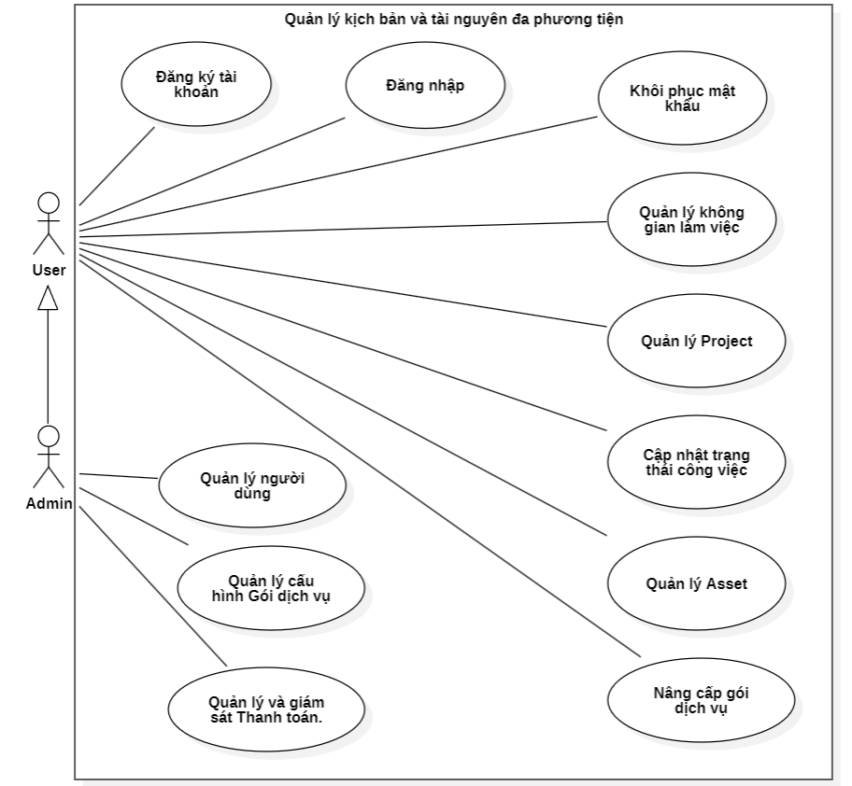

ĐẶC TẢ CHỨC NĂNG CỦA MỘT SỐ CHỨC NĂNG CHÍNH

Chức năng Đăng ký tài khoản
Use Case ID | UC01
Tên chức năng | Đăng ký tài khoản
Mô tả | Cho phép khách đăng ký tài khoản người dùng bằng cách nhập họ tên, email, mật khẩu và xác nhận mật khẩu. Hệ thống sẽ gửi mã OTP xác nhận về email đăng ký, cần nhập đúng để đăng ký thành công.
Tác nhân | Khách
Điều kiện trước | Truy cập thành công vào trang chủ
Điều kiện tiên quyết | Khách đăng ký tài khoản thành công
Luồng chính | 1. Khách chọn vào avatar trên thanh header.  2. Hệ thống hiển thị Popover dưới avatar với nút “Đăng ký” và dòng thông báo “Bạn đã có tài khoản”, bên dưới thông báo là liên kết “Đăng nhập ngay”.  3. Khách bấm vào nút “Đăng ký”  4. Hệ thống chuyển hướng đến trang “Đăng ký” với giao diện gồm 1 form đăng ký bao gồm các ô điền thông tin: họ và tên, email, mật khẩu, nhập lại mật khẩu và nút “Đăng ký”. Bên dưới nút “Đăng ký” có một dòng thông tin “Bạn đã có tài khoản?”  5. Khách nhập đầy đủ thông tin: họ và tên, email, mật khẩu, nhập lại mật khẩu.  6. Khách bấm nút “Đăng ký”.  7. Hệ thống sẽ gửi mã OTP xác nhận gồm 6 chữ số đến email mà khách đã điền trên form và hiển thị Dialog giữa màn hình với thông báo “Mã OTP đã được gửi đến Email: (email đã được điền trên form)”, 6 ô input để nhập OTP , bên dưới là nút “Xác nhận”.  8. Khách nhập OTP vừa được gửi đến gmail vào các ô input và bấm nút “Xác nhận”.  9. Hệ thống hiển thị thông báo “Đăng ký thành công” và chuyển hướng đến trang “Đăng nhập”.  10. Kết thúc chức năng Đăng ký tài khoản.
Luồng thay thế | Không có
Luồng ngoại lệ | 5a. Khách nhập mật khẩu không đủ 6 ký tự  6a. Khách bấm nút “Đăng ký”.  7a. Hệ thống hiển thị đỏ ô nhập mật khẩu với thông báo màu đỏ bên dưới “Mật khẩu phải có tối thiểu 6 ký tự”.  8a. Khách nhập mật khẩu với đúng yêu cầu.  9a. Chức năng tiếp tục từ bước 6 đến kết thúc.  5b. Khách nhập lại mật khẩu mật khẩu không khớp với mật khẩu đã điền ở ô nhập mật khẩu.  6b. Khách bấm nút “Đăng ký”.  7b. Hệ thống hiển thị đỏ ô nhập lại mật khẩu với thông báo màu đỏ bên dưới “Mật khẩu không trùng khớp”.  8b. Khách nhập lại mật khẩu cho trùng khớp với mật khẩu.  9b. Chức năng tiếp tục từ bước 6 đến kết thúc.  5c. Khách nhập email đã được đăng ký.  6c. Khách bấm nút “Đăng ký”.  7c. Hệ thống hiển thị thông báo “Email đã được đăng ký”.  8c. Chức năng tiếp tục từ bước 6 đến kết thúc.  8d. Khách nhập sai OTP  9d. Hệ thống hiển thị thông báo “OTP không chính xác” và reset lại các ô input OTP  10d Khách nhập lại OTP chính xác.  11d. Chức năng tiếp tục từ bước 9 đến kết thúc.  8e. Khách không nhập OTP  9e. Hệ thống hiển thị thông báo “Vui lòng nhập OTP”  10e. Khách nhập lại đầy đủ OTP chính xác.  11e. Chức năng tiếp tục từ bước 9 đến kết thúc.  8f. Khách nhập OTP đã hết hạn (hơn 60s từ lúc bấm Đăng ký từ bước 6)  9f. Hệ thống hiển thị thông báo “OTP đã hết hạn” và tắt Dialog nhập OTP.  10f. Khách bấm lại nút “Đăng ký”  11f. Chức năng tiếp tục từ bước 7 đến kết thúc.
Bảng 2-2 Đặc tả Usecase Đăng ký tài khoản

Chức năng Khôi phục mật khẩu
Use Case ID | UC02
Tên chức năng | Khôi phục mật khẩu
Mô tả | Cho phép khách được thay đổi mật khẩu mới khi đã quên mật khẩu hiện tại bằng cách nhập email đã đăng ký tài khoản.
Tác nhân | Khách
Điều kiện trước | Truy cập thành công vào trang Đăng nhập
Điều kiện tiên quyết | Khách khôi phục mật khẩu thành công
Luồng chính | 1. Khách bấm vào liên kết “Quên mật khẩu ở form Đăng nhập”  2. Hệ thống chuyển hướng đến trang “Quên mật khẩu” với giao diện có form quên mật khẩu gồm ô điền thông tin email và bên dưới là nút “Gửi yêu cầu”.  3. Khách nhập email của tài khoản cần khôi phục mật khẩu.  4. Khách bấm nút “Gửi yêu cầu”.  5. Hệ thống gửi mã OTP đến email đã nhập và hiển thị form để điền OTP.  6. Khách vào xem email và điền chính xác vào form OTP.  7. Hệ thống chuyển hướng đến trang “Khôi phục mật khẩu” có form điền thông tin mật khẩu mới và xác nhận mật khẩu mới.  8. Khách điền đầy đủ thông tin bao gồm mật khẩu mới, xác nhận mật khẩu mới và bấm nút “Xác nhận”  9. Hệ thống thông báo “Đổi mật khẩu thành công” và chuyển hướng về trang “Đăng nhập”.  10. Kết thúc chức năng Khôi phục mật khẩu.
Luồng thay thế | Không có
Luồng ngoại lệ | 3a. Khách nhập email chưa được đăng ký trên hệ thống.  4a. Hệ thống hiển thị thông báo “Email chưa được đăng ký”  5a. Khách nhập lại email chính xác.  6a. Chức năng tiếp tục từ bước 4 đến kết thúc.  3b. Khách bấm vào nút back trên form quên mật khẩu.  4b. Hệ thống quay lại trang Đăng nhập.  5b. Kết thúc chức năng Khôi phục mật khẩu  6c. Khách điền sai OTP.  7c. Hệ thống hiển thị thông báo “Mã OTP không chính xác”.  8c. Khách nhập lại OTP chính xác.  9c. Chức năng tiếp tục từ bước 7 đến kết thúc
Bảng 2-3 Đặc tả Usecase Khôi phục mật khẩu

Chức năng Đăng nhập
Use Case ID | UC03
Tên chức năng | Đăng nhập
Mô tả | Cho phép khách đã có tài khoản đăng nhập vào trang web bằng cách nhập email và mật khẩu của tài khoản đã đăng ký trên hệ thống.
Tác nhân | Khách
Điều kiện trước | Truy cập thành công vào trang chủ
Điều kiện tiên quyết | Khách đăng nhập vào trang web
Luồng chính | 1. Khách chọn vào avatar trên thanh header.  2. Hệ thống hiển thị Popover dưới avatar với nút “Đăng ký” và dòng thông báo “Bạn đã có tài khoản”, bên dưới thông báo là liên kết “Đăng nhập ngay”.  3. Khách chọn vào liên kết “Đăng nhập ngay”.  4. Hệ thống chuyển hướng đến trang “Đăng nhập” với giao diện gồm 1 form đăng nhập bao gồm 2 ô điền thông tin: email, mật khẩu. Bên dưới là 2 liên kết “Quên mật khẩu?” và “Đăng ký tài khoản” nút Đăng nhập và nút Đăng nhập bằng Google.  5. Khách nhập đầy đủ thông tin email và mật khẩu rồi bấm nút “Đăng nhập” .  6. Hệ thống hiển thị thông báo 'Đăng nhập thành công' và chuyển hướng người dùng đến giao diện Dashboard của Không gian làm việc (Workspace) gần nhất hoặc Không gian làm việc mặc định.  7. Kết thúc chức năng Đăng nhập.
Luồng thay thế | 5a. Khách bấm vào nút “Đăng nhập bằng Google”.  6a. Hệ thống hiển thị cửa sổ lựa chọn tài khoản Google.  7a. Khách chọn tài khoản cần đăng nhập.  8a. Chức năng tiếp tục ở bước 6 đến kết thúc.
Luồng ngoại lệ | 5b. Khách nhập sai thông tin email hoặc mật khẩu.  6b. Hệ thống hiển thị thông báo “Email hoặc mật khẩu không chính xác, vui lòng thử lại” ở dưới field tương ứng.  7b. Khách nhập lại email và mật khẩu chính xác.  8b. Chức năng tiếp tục ở bước 6.  5c. Khách nhập email chưa được xác thực  6c. Hệ thống hiển thị thông báo “Email chưa được xác thực”.  7c. Khách tiến hành xác thực email ở chức năng đăng ký qua bước xác thực OTP hoặc nhập email khác đã xác thực và mật khẩu của email đó.  8c. Chức năng tiếp tục ở bước 6.
Bảng 2-4 Đặc tả Usecase Đăng nhập

Chức năng Thêm không gian làm việc (Workspace)
Use Case ID | UC04
Tên chức năng | Thêm không gian làm việc (Create Workspace)
Mô tả | Cho phép người dùng đã đăng nhập tạo một không gian làm việc mới để quản lý các dự án, tài sản bên trong. Người tạo sẽ tự động trở thành Chủ sở hữu (Owner).
Tác nhân | Người dùng (User)
Điều kiện trước | Người dùng đã đăng nhập thành công vào hệ thống.
Điều kiện tiên quyết | Không gian làm việc được khởi tạo thành công trong cơ sở dữ liệu.
Luồng chính | 1. Người dùng nhấn vào nút "Tạo Workspace mới" (hoặc biểu tượng dấu cộng) trên thanh menu.  2. Hệ thống hiển thị một Modal/Form tạo Workspace gồm các ô điền thông tin: Tên không gian làm việc (name), Mô tả (description) và nút "Tạo".  3. Người dùng nhập đầy đủ thông tin Tên không gian làm việc và Mô tả.  4. Người dùng bấm nút "Tạo".  5. Hệ thống tiến hành lưu dữ liệu mới vào bảng Workspace (gán ownerId là ID của người dùng hiện tại) , đồng thời tự động thêm người dùng này vào bảng WorkspaceMember với vai trò là "OWNER".  6. Hệ thống hiển thị thông báo "Tạo Không gian làm việc thành công" và chuyển hướng người dùng vào giao diện chính của Workspace mới vừa tạo.  7. Kết thúc chức năng Thêm không gian làm việc.
Luồng thay thế | Không có.
Luồng ngoại lệ | 3a. Người dùng để trống ô Tên không gian làm việc.  4a. Người dùng bấm nút "Tạo".  5a. Hệ thống hiển thị cảnh báo viền đỏ tại ô nhập tên kèm dòng chữ "Tên không gian làm việc không được để trống".  6a. Người dùng nhập tên hợp lệ.  7a. Use case tiếp tục quay lại bước 4.  3b. Người dùng nhấn nút "Hủy" trên form.  4b. Hệ thống đóng Modal/Form tạo và giữ nguyên giao diện hiện tại.  5b. Kết thúc use case.
Bảng 2-5 Đặc tả chức năng Thêm không gian làm việc (Workspace)

Chức năng Sửa tên không gian làm việc (Workspace)
Use Case ID | UC05
Tên chức năng | Sửa tên không gian làm việc (Update Workspace Name)
Mô tả | Cho phép thành viên có quyền quản trị thay đổi tên hiển thị của không gian làm việc hiện tại.
Tác nhân | Người dùng (Có vai trò là OWNER hoặc ADMIN trong Workspace đó).
Điều kiện trước | Người dùng đã đăng nhập và đang truy cập vào mục "Cài đặt không gian làm việc" (Workspace Settings).
Điều kiện tiên quyết | Tên không gian làm việc được cập nhật thành công.
Luồng chính | 1. Người dùng phải chuột vào workspace ở sidebar.  2. Hệ thống hiển thị menu điều khiển workspace  3.Người dùng chọn Update workspace  4.Hệ thống hiển thị modal thông tin workspace  5. Người dùng tiến hành thay đổi chuỗi ký tự tại ô Tên không gian làm việc.  6. Người dùng bấm nút "Lưu thay đổi".  7. Hệ thống cập nhật lại trường name trong bảng Workspace và tự động cập nhật mốc thời gian updatedAt.  8. Hệ thống hiển thị thông báo "Cập nhật tên không gian làm việc thành công" và đồng bộ tên mới lên thanh điều hướng (Header).  9. Kết thúc chức năng Sửa tên không gian làm việc.
Luồng thay thế | Không có.
Luồng ngoại lệ | 5a. Người dùng xóa hết ký tự và để trống ô nhập Tên không gian làm việc.  6a. Người dùng bấm nút "Lưu thay đổi".  7a. Hệ thống hiển thị thông báo lỗi "Tên không gian làm việc không được phép để trống" và từ chối lưu.  8a. Người dùng nhập lại tên hợp lệ và tiếp tục từ bước 4.  3b. Người dùng nhấn nút "Hủy" trên form (hoặc thoát ra ngoài khi chưa bấm Lưu).  4b. Hệ thống đóng form/không thực hiện thay đổi và giữ nguyên tên cũ của Workspace.  5b. Kết thúc chức năng Sửa tên không gian làm việc.
Bảng 2-6 Đặc tả chức năng Sửa tên không gian làm việc (Workspace)

Chức năng Xóa không gian làm việc (Workspace)
Use Case ID | UC06
Tên chức năng | Xóa không gian làm việc (Delete Workspace)
Mô tả | Cho phép Chủ sở hữu gỡ bỏ hoàn toàn không gian làm việc ra khỏi hệ thống. Hành động này sẽ đồng thời xóa bỏ toàn bộ dự án (Project), tài sản (Asset) đi kèm với không gian làm việc đó.
Tác nhân | Người dùng (Bắt buộc phải có vai trò là OWNER)
Điều kiện trước | Người dùng đã đăng nhập và đang ở tab "Cài đặt nâng cao / Vùng nguy hiểm" của Workspace.
Điều kiện tiên quyết | Workspace và toàn bộ dữ liệu phụ thuộc bị xóa sạch khỏi cơ sở dữ liệu.
Luồng chính | 1. Người dùng nhấn vào nút "Xóa không gian làm việc này".  2. Hệ thống hiển thị một hộp thoại (Dialog) cảnh báo nguy hiểm với nội dung: "Hành động này không thể hoàn tác. Tất cả dữ liệu dự án sẽ bị mất "Xác nhận".  3. Người dùng bấm nút "Xác nhận xóa".  4. Hệ thống thực hiện lệnh xóa bản ghi tương ứng trong bảng Workspace, đồng thời xóa các bản ghi liên quan trong WorkspaceMember, Project, Asset.  5. Hệ thống hiển thị thông báo "Xóa không gian làm việc thành công" và tự động chuyển hướng người dùng về Không gian làm việc mặc định còn lại của họ.  6. Kết thúc chức năng Xóa không gian làm việc.
Luồng thay thế | Không có.
Luồng ngoại lệ | 3b. Người dùng đổi ý và bấm nút "Hủy" trên hộp thoại cảnh báo.  4b. Hệ thống đóng hộp thoại và giữ nguyên hiện trạng của Workspace.  5b. Kết thúc use case.
Bảng 2-7: Đặc tả chức năng Xóa không gian làm việc (Workspace)

Chức năng Cập nhật trạng thái công việc
Use Case ID | UC07
Tên chức năng | Cập nhật trạng thái công việc
Mô tả | Cho phép thành viên thay đổi trạng thái của công việc trên bảng Kanban bằng cách kéo thả công việc sang cột trạng thái khác.
Tác nhân | Thành viên
Điều kiện trước | Truy cập thành công vào workspace và bảng Kanban.
Điều kiện tiên quyết | Thành viên đã đăng nhập và có quyền chỉnh sửa công việc.
Luồng chính | 1. Thành viên truy cập bảng Kanban.  2. Hệ thống hiển thị các cột trạng thái và danh sách công việc tương ứng.  3. Thành viên chọn công việc cần thay đổi trạng thái.  4. Thành viên kéo thả công việc sang cột trạng thái mới.  5. Hệ thống cập nhật trạng thái công việc trong cơ sở dữ liệu.  6. Hệ thống hiển thị thông báo "Cập nhật trạng thái công việc thành công".  7. Hệ thống cập nhật lại giao diện bảng Kanban.  8. Kết thúc chức năng Cập nhật trạng thái công việc.
Luồng thay thế | 4a. Thành viên mở menu thao tác của công việc và chọn trạng thái mới.  5a. Hệ thống cập nhật trạng thái công việc.  6a. Chức năng tiếp tục ở bước 6 của luồng chính đến kết thúc.
Luồng ngoại lệ | 4b. Thành viên không có quyền chỉnh sửa công việc.  5b. Hệ thống hiển thị thông báo "Bạn không có quyền thực hiện chức năng này".  6b. Kết thúc chức năng.  4c. Hệ thống không thể cập nhật dữ liệu do lỗi kết nối hoặc lỗi máy chủ.  5c. Hệ thống hiển thị thông báo "Không thể cập nhật trạng thái công việc, vui lòng thử lại sau".  6c. Công việc giữ nguyên trạng thái trước đó.  7c. Kết thúc chức năng.
Bảng 2-8 Đặc tả chức năng Cập nhật trạng thái công việc

Chức năng Nâng cấp gói dịch vụ
Use Case ID | UC8
Tên chức năng | Nâng cấp gói dịch vụ
Mô tả | Cho phép người dùng nâng cấp từ gói dịch vụ hiện tại lên gói dịch vụ có nhiều tính năng hoặc quyền lợi hơn.
Tác nhân | Người dùng
Điều kiện trước | Truy cập thành công vào hệ thống.
Điều kiện tiên quyết | Người dùng đã đăng nhập vào hệ thống.
Luồng chính | 1. Người dùng truy cập trang quản lý gói dịch vụ.  2. Hệ thống hiển thị thông tin gói hiện tại và danh sách các gói dịch vụ khả dụng.  3. Người dùng chọn gói dịch vụ muốn nâng cấp.  4. Hệ thống hiển thị thông tin chi tiết và chi phí của gói dịch vụ được chọn.  5. Người dùng chọn phương thức thanh toán và xác nhận nâng cấp.  6. Hệ thống xử lý thanh toán.  7. Hệ thống cập nhật gói dịch vụ mới cho tài khoản người dùng.  8. Hệ thống hiển thị thông báo "Nâng cấp gói dịch vụ thành công".  9. Kết thúc chức năng Nâng cấp gói dịch vụ.
Luồng thay thế | 5a. Người dùng hủy thao tác nâng cấp.  6a. Hệ thống quay lại trang quản lý gói dịch vụ.  7a. Kết thúc chức năng.
Luồng ngoại lệ | 6b. Thanh toán thất bại.  7b. Hệ thống hiển thị thông báo "Thanh toán không thành công, vui lòng thử lại".  8b. Người dùng thực hiện lại bước 5 hoặc chọn phương thức thanh toán khác.  3c. Người dùng chọn gói dịch vụ đang sử dụng hoặc gói thấp hơn gói hiện tại.  4c. Hệ thống hiển thị thông báo "Không thể nâng cấp đến gói dịch vụ đã chọn".  5c. Người dùng chọn gói dịch vụ khác.  6c. Chức năng tiếp tục ở bước 4 của luồng chính.
Bảng 2-9 Đặc tả chức năng Nâng cấp gói dịch vụ

Chức năng Tìm kiếm Asset theo Tag hoặc filename
Use Case ID | UC9
Tên chức năng | Tìm kiếm Asset theo Tag hoặc filename
Mô tả | Cho phép người dùng tìm kiếm các Asset dựa trên filename hoặc một hoặc nhiều tag đã được gắn cho Asset trong hệ thống.
Tác nhân | Người dùng
Điều kiện trước | Truy cập thành công vào hệ thống.
Điều kiện tiên quyết | Người dùng đã đăng nhập vào hệ thống.
Luồng chính | 1. Người dùng truy cập trang quản lý Asset.  2. Hệ thống hiển thị danh sách Asset và ô tìm kiếm theo tag.  3. Người dùng nhập tag hoặc filename cần tìm kiếm.  4. Người dùng nhấn nút "Tìm kiếm".  5. Hệ thống tìm kiếm các Asset tương ứng.  6. Hệ thống hiển thị danh sách Asset phù hợp với điều kiện tìm kiếm.  7. Kết thúc chức năng Tìm kiếm Asset theo Tag.
Luồng thay thế | 3a. Người dùng nhập nhiều keyword để tìm kiếm.  4a. Hệ thống tìm kiếm các Asset thỏa mãn các keyword đã chọn.  5a. Chức năng tiếp tục ở bước 6 của luồng chính.
Luồng ngoại lệ | 5b. Không tìm thấy Asset nào phù hợp với tag đã nhập.  6b. Hệ thống hiển thị thông báo "Không tìm thấy Asset phù hợp".  7b. Người dùng nhập hoặc chọn tag khác.  3c. Người dùng nhập tag không hợp lệ hoặc không tồn tại.  4c. Hệ thống hiển thị thông báo "Tag không tồn tại".  5c. Người dùng nhập lại tag hợp lệ.  6c. Chức năng tiếp tục ở bước 4 của luồng chính.
Bảng 2-10 Đặc tả chức năng Tìm kiếm Asset theo Tag hoặc filename

Chức năng Xóa Project
Thuộc tính | Nội dung
Use Case ID | UC10
Tên chức năng | Xóa Project
Mô tả | Cho phép người dùng xóa Project khỏi Workspace.
Tác nhân | Người dùng
Điều kiện trước | Truy cập thành công vào Project.
Điều kiện tiên quyết | Người dùng đã đăng nhập và có quyền xóa Project.
Luồng chính | 1. Người dùng phải chuột Project cần xóa.  2. Người dùng chọn chức năng “Xóa Project”.  3. Hệ thống hiển thị hộp thoại xác nhận xóa.  4. Người dùng xác nhận xóa Project.  5. Hệ thống xóa Project khỏi hệ thống.  6. Hệ thống hiển thị thông báo "Xóa Project thành công".  7. Hệ thống chuyển hướng về danh sách Project.  8. Kết thúc chức năng.
Luồng thay thế | 4a. Người dùng chọn "Hủy".  5a. Hệ thống đóng hộp thoại xác nhận.  6a. Kết thúc chức năng.
Luồng ngoại lệ | 5b. Không thể xóa Project do lỗi hệ thống.  6b. Hệ thống hiển thị thông báo "Xóa Project thất bại".  7b. Kết thúc chức năng.
Bảng 2-11 Đặc tả chức năng Xóa Project

Chức năng Chỉnh sửa nội dung Project
Use Case ID | UC18
Tên chức năng | Chỉnh sửa nội dung Project
Mô tả | Cho phép người dùng chỉnh sửa nội dung bên trong Project như văn bản, hình ảnh, khối nội dung và các thành phần khác.
Tác nhân | Người dùng
Điều kiện trước | Truy cập thành công vào Project.
Điều kiện tiên quyết | Người dùng đã đăng nhập và có quyền chỉnh sửa Project.
Luồng chính | 1. Người dùng mở Project.  2. Hệ thống hiển thị nội dung hiện tại của Project.  3. Người dùng thêm, sửa hoặc xóa nội dung trong Project.  4. Người dùng chọn chức năng lưu hoặc hệ thống tự động lưu thay đổi.  5. Hệ thống kiểm tra dữ liệu hợp lệ.  6. Hệ thống cập nhật nội dung Project.  7. Hệ thống hiển thị thông báo "Lưu nội dung thành công".  8. Kết thúc chức năng.
Luồng thay thế | 4a. Hệ thống tự động lưu sau một khoảng thời gian nhất định và kiểm tra có thay đổi  5a. Chức năng tiếp tục tại bước 5 của luồng chính.
Luồng ngoại lệ | 6b. Lỗi kết nối hoặc lỗi máy chủ trong quá trình lưu.  7b. Hệ thống hiển thị thông báo "Không thể lưu nội dung Project".  8b. Người dùng thực hiện lưu lại.  9b. Chức năng tiếp tục tại bước 4.
Bảng 2-12 Đặc tả chức năng Chỉnh sửa nội dung Project

Chức năng Chỉnh sửa thông tin Project
Use Case ID | UC11
Tên chức năng | Chỉnh sửa thông tin Project
Mô tả | Cho phép người dùng cập nhật thông tin của Project như tên, mô tả hoặc ảnh đại diện.
Tác nhân | Người dùng
Điều kiện trước | Truy cập thành công vào Project.
Điều kiện tiên quyết | Người dùng đã đăng nhập và có quyền chỉnh sửa Project.
Luồng chính | 1. Người dùng truy cập trang Project.2. Người dùng chọn chức năng "Chỉnh sửa thông tin Project".3. Hệ thống hiển thị biểu mẫu chỉnh sửa thông tin Project.4. Người dùng cập nhật thông tin mong muốn.5. Người dùng nhấn nút "Lưu".6. Hệ thống kiểm tra dữ liệu hợp lệ.7. Hệ thống cập nhật thông tin Project.8. Hệ thống hiển thị thông báo "Cập nhật Project thành công".9. Kết thúc chức năng.
Luồng thay thế | 5a. Người dùng chọn "Hủy".6a. Hệ thống đóng biểu mẫu chỉnh sửa và giữ nguyên dữ liệu hiện tại.7a. Kết thúc chức năng.
Luồng ngoại lệ | 6b. Tên Project để trống hoặc không hợp lệ.7b. Hệ thống hiển thị thông báo lỗi tương ứng.8b. Người dùng nhập lại thông tin hợp lệ.9b. Chức năng tiếp tục tại bước 5.
Bảng 2-13 Đặc tả chức năng Chỉnh sửa thông tin Project

Chức năng Thêm Project
Use Case ID | UC15
Tên chức năng | Thêm Project
Mô tả | Cho phép người dùng tạo mới một Project trong Workspace để lưu trữ và quản lý nội dung.
Tác nhân | Người dùng
Điều kiện trước | Truy cập thành công vào Workspace.
Điều kiện tiên quyết | Người dùng đã đăng nhập và có quyền tạo Project trong Workspace.
Luồng chính | 1. Người dùng truy cập Workspace.  2. Người dùng chọn chức năng "Tạo Project".  3. Hệ thống hiển thị biểu mẫu tạo Project.  4. Người dùng nhập tên Project và các thông tin cần thiết.  5. Người dùng nhấn nút "Tạo".  6. Hệ thống kiểm tra tính hợp lệ của dữ liệu.  7. Hệ thống tạo Project mới.  8. Hệ thống hiển thị thông báo "Tạo Project thành công".  9. Hệ thống chuyển hướng đến trang Project vừa được tạo.  10. Kết thúc chức năng.
Luồng thay thế | 5a. Người dùng chọn "Hủy".  6a. Hệ thống đóng biểu mẫu tạo Project.  7a. Kết thúc chức năng.
Luồng ngoại lệ | 6b. Tên Project để trống hoặc không hợp lệ.  7b. Hệ thống hiển thị thông báo lỗi tương ứng.  8b. Người dùng nhập lại thông tin hợp lệ.  9b. Chức năng tiếp tục tại bước 5.  7c. Người dùng đã đạt giới hạn số lượng Project theo gói dịch vụ hiện tại.  8c. Hệ thống hiển thị thông báo "Bạn đã đạt giới hạn số lượng Project. Vui lòng nâng cấp gói dịch vụ để tạo thêm Project".  9c. Kết thúc chức năng.
Bảng 2-14 Đặc tả chức năng Thêm Project

LẬP KẾ HOẠCH KIỂM THỬ
KẾ HOẠCH KIỂM THỬ
Dự án: Website Quản lý kịch bản và tài nguyên đa phương tiện
TÁC GIẢ | Tôn Hoàng Cầm | Ngày tháng:__/__/ 20__
 | Vai trò: Test Leader | Ký tên
THÔNG QUA | Trịnh Quốc Công Vinh | Ngày tháng:___/___/ 20__
 | Vai trò: PM | Ký tên

cÁC PHIÊN BẢN
Ngày tháng  (dd/mm/yyyy) | Vị trí | Nội dung sửa đổi | Ghi chú
Bảng 3-1 Các phiên bảng Test Plan
THUẬT NGỮ VÀ VIẾT TẮT
STT | Thuật ngữ/Viết tắt | Ý nghĩa
 | Snippet | Một đoạn văn bản người dùng lưu để tái sử dụng
Bảng 3-2 Thuật ngữ và viết tắt Test Plan
TÀI LIỆU THAM KHẢO
STT | Tên tài liệu | Nguồn | Ghi chú
 | Phân tích yêu cầu | Dev
 | Kế hoạch dự án | PM
Bảng 3-3 Tài liệu tham khảo Test Plan

TỔNG QUAN

Mục đích
Tài liệu Kế hoạch Kiểm thử này được xây dựng nhằm xác định các hoạt động kiểm thử cho hệ thống Quản lý Đăng ký Tài sản Nhà nước phiên bản 3.0. Tài liệu cung cấp các thông tin về mục tiêu kiểm thử, phạm vi thực hiện, chiến lược kiểm thử, phương pháp áp dụng, nguồn lực tham gia, lịch trình triển khai và các tiêu chí đánh giá kết quả kiểm thử nhằm đảm bảo chất lượng của hệ thống trước khi đưa vào vận hành

Phạm vi
Hoạt động kiểm thử được thực hiện trên các thành phần chức năng và phi chức năng của hệ thống trong các giai đoạn sau:
- Unit Test (Kiểm thử đơn vị): Kiểm tra tính đúng đắn của các hàm, lớp và module riêng lẻ.
- Integration Test (Kiểm thử tích hợp): Đánh giá sự tương tác và trao đổi dữ liệu giữa các thành phần của hệ thống.
- System Test (Kiểm thử hệ thống): Kiểm thử toàn bộ hệ thống trong môi trường gần với thực tế vận hành.
- Acceptance Test (Kiểm thử chấp nhận): Xác nhận hệ thống đáp ứng các yêu cầu nghiệp vụ và sẵn sàng được nghiệm thu bởi khách hàng hoặc người sử dụng cuối.

Giới thiệu về hệ thống được kiểm thử

Tổng quan hệ thống
Hệ thống Quản lý Kịch bản và Tài nguyên Đa phương tiện được xây dựng nhằm hỗ trợ hiệu quả quá trình sáng tạo, tổ chức và quản lý nội dung cho các dự án truyền thông, phim ảnh, trò chơi và các sản phẩm đa phương tiện khác. Hệ thống cho phép người dùng xây dựng, chỉnh sửa và quản lý kịch bản tập trung, đồng thời lưu trữ, phân loại và khai thác các tài nguyên đa phương tiện như hình ảnh, âm thanh và tài liệu liên quan một cách thuận tiện.
Bên cạnh đó, hệ thống cung cấp các công cụ hỗ trợ cộng tác, theo dõi thay đổi, quản lý phiên bản và chia sẻ tài nguyên giữa các thành viên trong dự án, quản lý dự án Kanban và tạo sơ đồ phương án giúp nâng cao hiệu quả làm việc nhóm, đảm bảo tính nhất quán của nội dung và tối ưu hóa quy trình sản xuất đa phương tiện.

Các chức năng xây dựng và nâng cấp hệ thống
Quản lý dự án
- Tạo dự án mới.
- Chỉnh sửa thông tin dự án.
- Xóa dự án.
- Sao chép dự án.
- Quản lý thành viên dự án.
- Phân quyền thành viên.
Quản lý kịch bản
- Tạo và chỉnh sửa kịch bản.
- Soạn thảo nội dung bằng trình biên tập trực quan.
- Tổ chức nội dung theo các block.
- Thêm, sửa, xóa và sắp xếp block.
- Chèn snippet vào kịch bản.
- Cộng tác thời gian thực
- Nhiều người cùng chỉnh sửa một kịch bản.
- Đồng bộ nội dung theo thời gian thực.
- Giải quyết xung đột chỉnh sửa.
Quản lý nhân vật
- Tạo nhân vật.
- Chỉnh sửa thông tin nhân vật.
- Gắn nhân vật vào các đoạn hội thoại
- Quản lý danh sách nhân vật của dự án.
Quản lý tài nguyên đa phương tiện
- Tải lên tài nguyên.
- Xem danh sách tài nguyên.
- Chỉnh sửa thông tin tài nguyên.
- Xóa tài nguyên.
- Phân loại tài nguyên theo loại (ảnh, âm thanh).
- Liên kết tài nguyên với block hoặc kịch bản.
Quản lý phiên bản
- Tạo snapshot.
- Xem lịch sử snapshot.
- Khôi phục phiên bản trước.

Đặc điểm quá trình phát triển hệ thống
Hệ thống Quản lý Kịch bản và Tài nguyên Đa phương tiện được phát triển mới nhằm đáp ứng nhu cầu xây dựng, quản lý và cộng tác trên các dự án nội dung số.
Quá trình phát triển được thực hiện theo phương pháp phát triển phần mềm lặp và tăng trưởng (Iterative & Incremental), trong đó các chức năng được xây dựng và hoàn thiện theo từng giai đoạn.
Hệ thống tích hợp nhiều thành phần có mối liên kết chặt chẽ như quản lý dự án, biên tập kịch bản, cộng tác thời gian thực, quản lý tài nguyên đa phương tiện và quản lý phiên bản, đòi hỏi quá trình kiểm thử phải đảm bảo tính chính xác của cả chức năng riêng lẻ và sự tương tác giữa các thành phần.

Trọng tâm nhiệm vụ kiểm thử
Ưu tiên kiểm thử các chức năng cốt lõi của hệ thống như quản lý kịch bản, chỉnh sửa cộng tác thời gian thực, quản lý tài nguyên đa phương tiện và quản lý phiên bản.
Tập trung kiểm thử các luồng nghiệp vụ có sự tương tác giữa nhiều thành phần nhằm đảm bảo tính nhất quán của dữ liệu trong toàn hệ thống.
Kiểm thử các cơ chế đồng bộ dữ liệu thời gian thực giữa nhiều người dùng cùng thao tác trên một dự án.
Đánh giá khả năng xử lý lỗi, tính ổn định và hiệu năng của hệ thống trong các tình huống sử dụng thực tế.
Xác minh hệ thống đáp ứng đầy đủ các yêu cầu chức năng và phi chức năng đã được đặc tả.

CHIẾN LƯỢC

Các kiểu kiểm thử
Trong dự án này sẽ áp dụng các kiểu kiểm thử chính sau:
- Kiểm thử đơn vị (Unit Testing)
- Kiểm thử tính toàn vẹn dữ liệu và cơ sở dữ liệu (Data and Database Integrity Testing)
- Kiểm thử chức năng (Functional Testing)
- Kiểm thử luồng nghiệp vụ (Business Cycle Testing)
- Kiểm thử giao diện người dùng (User Interface Testing)
- Kiểm thử khả năng cộng tác thời gian thực (Real-time Collaboration Testing)
- Kiểm thử hiệu năng (Performance Testing)
- Kiểm thử bảo mật và kiểm soát truy cập (Security and Access Control Testing)

Giai đoạn kiểm thử
Quá trình kiểm thử của dự án được thực hiện qua bốn giai đoạn: Unit Test, Integration Test, System Test và Acceptance Test.
Trong giai đoạn Unit Test, nhóm phát triển tiến hành kiểm thử các hàm, lớp và module riêng lẻ của hệ thống nhằm đảm bảo từng thành phần hoạt động chính xác theo thiết kế. Các kỹ thuật kiểm thử hộp trắng như Statement Coverage, Branch Coverage và Basis Path Testing được áp dụng để đánh giá độ bao phủ mã nguồn.
Trong giai đoạn Integration Test, các module được tích hợp từng bước để kiểm tra khả năng tương tác và trao đổi dữ liệu giữa các thành phần của hệ thống. Các kiểu kiểm thử được áp dụng bao gồm: Kiểm thử chức năng (Functional Testing), Kiểm thử giao diện người dùng (User Interface Testing), Kiểm thử tính toàn vẹn dữ liệu và cơ sở dữ liệu (Data and Database Integrity Testing), và Kiểm thử khả năng cộng tác thời gian thực (Real-time Collaboration Testing).
Sau khi hoàn tất tích hợp, hệ thống sẽ được kiểm thử ở cấp độ System Test. Trong giai đoạn này, toàn bộ chức năng của hệ thống được đánh giá trong môi trường vận hành hoàn chỉnh. Các kiểu kiểm thử được thực hiện bao gồm: Kiểm thử chức năng, Kiểm thử luồng nghiệp vụ, Kiểm thử tính toàn vẹn dữ liệu và cơ sở dữ liệu, Kiểm thử hiệu năng, Kiểm thử khả năng chịu tải, Kiểm thử bảo mật và kiểm soát truy cập, Kiểm thử khả năng phục hồi và xử lý lỗi, cùng với Kiểm thử cấu hình hệ thống.
Cuối cùng, giai đoạn Acceptance Test được thực hiện nhằm xác nhận hệ thống đáp ứng đầy đủ các yêu cầu nghiệp vụ và nhu cầu sử dụng thực tế. Người dùng hoặc khách hàng sẽ tham gia đánh giá các chức năng chính như quản lý dự án, quản lý kịch bản, quản lý tài nguyên đa phương tiện, cộng tác thời gian thực và quản lý phiên bản trước khi hệ thống được nghiệm thu.

Các công cụ kiểm thử
Mục đích | Tên công cụ | Nhà cung cấp | Phiên bản
Thiết kế TestCase và lập Test Report | Excel | Microsoft | 2007
Lập Test Plan | Word | Microsoft | 2007
Ghi nhận và thông báo lỗi | Linear | Linear Orbit Inc. | 2010
Performance, Load, Stress Testing
Bảng 3-4 Các công cụ kiểm thử Test Pkan

TÀI NGUYÊN

Nguồn lực
Vai trò | Số lượng | Trách nhiệm
Trịnh Quốc Công Vinh  (Test Leader) | 1 | - Lập kế hoạch kiểm thử.  - Xây dựng chiến lược kiểm thử.  - Phân công công việc cho các thành viên.  - Theo dõi tiến độ và quản lý lỗi.  - Tổng hợp báo cáo kiểm thử và đánh giá chất lượng sản phẩm.  - Thiết lập và quản lý công cụ hỗ trợ kiểm thử (Linear, CI/CD, Test Automation).  - Hỗ trợ thu thập và quản lý lỗi trong quá trình kiểm thử.
Tôn Hoàng Cầm  Trương Quang Điệp  Trịnh Quốc Công Vinh  Tester | 3 | - Thiết kế Test Case và Test Data.  - Thực hiện Unit Test, Integration Test, System Test và Acceptance Test.  - Xây dựng và thực hiện các kịch bản kiểm thử tự động.  - Theo dõi kết quả kiểm thử tự động.  - Ghi nhận, theo dõi và báo cáo lỗi phát hiện được.  - Xác nhận việc sửa lỗi và thực hiện kiểm thử lại (Retest).
Bảng 3-5 Nguồn nhân lực Test Plan

Môi trường kiểm thử
STT | Tên | Thông số | Ghi chú
1 | Server | Windows 11, Node.js 24.14.0, MongoDB | Máy chủ ứng dụng và cơ sở dữ liệu
2 | Client | Windows 11, Google Chrome | Máy người dùng kiểm thử

TEST MILESTIONE
Đầu mục công việc | Nỗ lực  (manday/man hours) | Ngày bắt đầu | Ngày kết thúc
Viết Test Case | 4 days | 01/06/2026 | 04/06/2026
Thực hiện Unit Test | 4 days | 05/06/2026 | 10/06/2026
Đăng nhập, đăng ký | 2 hrs | 05/06/2026 | 05/06/2026
Quản lý người dùng | 4 hrs | 05/06/2026 | 05/06/2026
Quản lý dự án | 4 hrs | 06/06/2026 | 06/06/2026
Quản lý nhân vật | 3 hrs | 06/06/2026 | 06/06/2026
Quản lý tài nguyên | 4 hrs | 07/06/2026 | 07/06/2026
Thông báo | 2 hrs | 07/06/2026 | 07/06/2026
Snapshot và Version | 4 hrs | 08/06/2026 | 08/06/2026
Thực hiện Integration Test | 4 days | 11/06/2026 | 16/06/2026
Project - User | 4 hrs | 11/06/2026 | 11/06/2026
Project - Character | 4 hrs | 12/06/2026 | 12/06/2026
Project - Asset | 4 hrs | 12/06/2026 | 12/06/2026
Script - Asset | 6 hrs | 13/06/2026 | 13/06/2026
Script - Snapshot | 4 hrs | 14/06/2026 | 14/06/2026
Realtime Collaboration | 1 day | 15/06/2026 | 15/06/2026
Thực hiện System Test | 5 days | 17/06/2026 | 23/06/2026
Quản lý dự án | 4 hrs | 17/06/2026 | 17/06/2026
Quản lý kịch bản | 1 day | 18/06/2026 | 18/06/2026
Quản lý tài nguyên đa phương tiện | 1 day | 19/06/2026 | 19/06/2026
Cộng tác thời gian thực | 2 days | 20/06/2026 | 21/06/2026
Snapshot và khôi phục phiên bản | 4 hrs | 22/06/2026 | 22/06/2026
Kiểm thử hiệu năng | 4 hrs | 23/06/2026 | 23/06/2026
Thực hiện Acceptance Test | 2 days | 24/06/2026 | 25/06/2026
Nghiệp vụ quản lý dự án | 4 hrs | 24/06/2026 | 24/06/2026
Nghiệp vụ cộng tác kịch bản | 4 hrs | 24/06/2026 | 24/06/2026
Nghiệm thu hệ thống | 1 day | 25/06/2026 | 25/06/2026
Tổng hợp báo cáo kiểm thử | 1 day | 26/06/2026 | 26/06/2026
Bảng 3-6 Cột mốc Test Plan

CÁC TÀI LIỆU, BÁO CÁO KIỂM THỬ CẦN CÓ
Tên tài liệu | Mục đích | Người thực hiện
Kế hoạch kiểm thử (Test Plan) | Đưa ra kế hoạch, chiến lược và các nội dung sẽ thực hiện để kiểm thử trong dự án | Test Leader
Thiết kế TestCase và TestData | Mô tả các TestCase và TestData cho từng chức năng của hệ thống | Tester và Test Leader
Kết quả từng lần | Kết quả test của file TestCase. | Tester
Báo cáo tổng hợp | Báo cáo tổng hợp kết quả test cho toàn hệ thống | Test Leader
Bảng 3-7 Tài liệu, báo cáo Test Plan

ĐÁNH GIÁ RỦI RO

Sửa lỗi
Rủi ro: Việc sửa lỗi có thể làm phát sinh các lỗi mới trên những chức năng đã hoạt động ổn định hoặc ảnh hưởng đến tính nhất quán của dữ liệu hệ thống.
Giải pháp: Thực hiện kiểm thử hồi quy (Regression Testing) đối với các chức năng liên quan sau khi sửa lỗi; xây dựng quy trình retest và rà soát dữ liệu trước khi triển khai.

Môi trường kiểm thử
Rủi ro: Môi trường kiểm thử không đồng nhất với môi trường phát triển hoặc môi trường triển khai thực tế, dẫn đến kết quả kiểm thử không chính xác.
Giải pháp: Chuẩn hóa cấu hình môi trường kiểm thử, đảm bảo các phiên bản hệ điều hành, cơ sở dữ liệu, trình duyệt và thư viện sử dụng tương thích với môi trường triển khai.

Nhân sự
Rủi ro: Thành viên kiểm thử chưa có nhiều kinh nghiệm với hệ thống hoặc chưa nắm rõ nghiệp vụ, dẫn đến việc xây dựng và thực hiện kiểm thử chưa đầy đủ.
Giải pháp: Tổ chức trao đổi nghiệp vụ giữa các thành viên dự án, cung cấp tài liệu hướng dẫn sử dụng hệ thống và thực hiện rà soát chéo kết quả kiểm thử.

Công cụ kiểm thử
Rủi ro: Các công cụ hỗ trợ kiểm thử, quản lý lỗi hoặc kiểm thử tự động có thể gặp sự cố, lỗi cấu hình hoặc không tương thích với môi trường hiện tại.
Giải pháp: Kiểm tra và chuẩn hóa công cụ trước khi triển khai kiểm thử; chuẩn bị phương án kiểm thử thủ công đối với các chức năng không thể thực hiện bằng công cụ hỗ trợ.

Thời gian
Rủi ro: Tiến độ kiểm thử có thể bị ảnh hưởng do phát sinh lỗi nghiêm trọng, thay đổi yêu cầu hoặc thời gian sửa lỗi kéo dài hơn dự kiến.
Giải pháp: Xây dựng kế hoạch kiểm thử có thời gian dự phòng; ưu tiên kiểm thử các chức năng trọng yếu trước và thường xuyên theo dõi tiến độ để kịp thời điều chỉnh kế hoạch.

CƠ SỞ LÝ THUYẾT

TỔNG QUAN CÁC PHƯƠNG PHÁP VÀ KỸ THUẬT KIỂM THỬ
Các mức độ kiểm thử: Theo quy trình tiêu chuẩn, phần mềm sẽ đi qua 4 mức độ kiểm thử chính:
- Kiểm thử đơn vị: Là mức kiểm thử thấp nhất, tập trung vào việc kiểm chứng sự hoạt động đúng đắn của từng thành phần, module, hay hàm nhỏ nhất (ví dụ: các API thao tác trực tiếp với từng collection trong CSDL).
- Kiểm thử tích hợp: Kiểm tra sự giao tiếp và tương tác giữa các module hoặc các thành phần sau khi đã được ghép nối với nhau (ví dụ: ghép nối giữa module thanh toán và module quản lý gói cước).
- Kiểm thử hệ thống: Kiểm thử toàn bộ hệ thống sau khi đã tích hợp hoàn chỉnh để đánh giá xem hệ thống có thỏa mãn các yêu cầu đã đặc tả hay không. Đặc biệt bao gồm kiểm thử luồng giao tác và kiểm thử thao tác cơ sở dữ liệu.
- Kiểm thử chấp nhận: Được thực hiện nhằm xác nhận xem phần mềm có đáp ứng được nhu cầu thực tế của người dùng cuối hoặc khách hàng trước khi đưa vào vận hành chính thức hay không.
Phương pháp và kỹ thuật kiểm thử:
- Kiểm thử Hộp đen: Chỉ quan tâm đến dữ liệu đầu vào và kết quả đầu ra (Output) mà không cần biết cấu trúc code bên trong. Các kỹ thuật phổ biến:
  - Phân lớp tương đương: Chia miền đầu vào thành các lớp dữ liệu và chọn ra một giá trị đại diện để test.
  - Phân tích giá trị biên: Tập trung test ở các giá trị tại lề hoặc biên của các lớp tương đương, vì đây là nơi dễ xảy ra lỗi nhất.
  - Lược đồ chuyển trạng thái: Dùng cho các đối tượng có nhiều vòng đời và trạng thái, chuyển đổi qua lại dựa trên các sự kiện cụ thể.
- Kiểm thử Hộp trắng: Kiểm thử dựa trên việc hiểu biết và phân tích trực tiếp mã nguồn, các nhánh điều kiện, và đường thi hành.

TRIỂN KHAI KIỂM THỬ TRÊN DỰ ÁN.
Dựa trên schema MongoDB của nhóm, nhóm đã áp dụng các lý thuyết trên vào kiểm thử các chức năng cụ thể như sau:
- Áp dụng Kiểm thử Đơn vị: Nhóm tiến hành kiểm thử các CRUD APIs độc lập tác động lên từng collection cơ bản.
  - Đối tượng áp dụng: Collection User, Plan, Workspace, Asset.
  - Nội dung kiểm thử: * Kiểm tra định dạng email và xử lý hash password của User.
    - Kiểm tra xem Plan có lưu đúng kiểu dữ liệu Number cho cấu trúc limits: { projects, assets, worlds, members } hay không.
    - Kiểm tra ràng buộc các trường không được rỗng (required fields) hoặc các giá trị mặc định của createdAt, updatedAt.
- Áp dụng Kiểm thử Tích hợp (Integration Testing): Nhóm thực hiện kiểm thử các module có mối quan hệ ràng buộc khóa ngoại (ObjectId) với nhau để đảm bảo tính toàn vẹn dữ liệu.
  - Đối tượng áp dụng: Ràng buộc giữa Workspace - WorkspaceMember - User; hoặc hệ sinh thái World - WorldNode - WorldEdge.
  - Nội dung kiểm thử:
    - Tích hợp người dùng và không gian làm việc: Khi gửi 1 WorkspaceInvite, nếu User chấp nhận (ACCEPTED), hệ thống phải tự động tạo ra một bản ghi trong WorkspaceMember với role tương ứng.
    - Tích hợp không gian thế giới (World-building): Khi xóa một WorldNode, tất cả các WorldEdge có chứa fromNodeId hoặc toNodeId trỏ đến Node đó đều phải bị hệ thống dọn dẹp (Cascade delete) để tránh rác dữ liệu.
    - Tích hợp thanh toán: Khi Payment báo trạng thái "SUCCESS", module thanh toán phải gọi tới module Subscription để gia hạn startDate và endDate.
- Áp dụng Kiểm thử Hệ thống (System Testing) - Đặc biệt là Database CRUD Testing & Navigation: Kiểm thử xuyên suốt luồng nghiệp vụ kinh doanh của ứng dụng.
  - Luồng giới hạn tài nguyên (Plan & Limits Limits): Khi một user đang ở Plan giới hạn tạo tối đa 3 Project, hệ thống có khóa chức năng Insert vào collection Project nếu đếm số lượng dự án đã đạt đỉnh hay không.
  - Luồng soạn thảo nội dung: Tạo Project -> Tạo các Block nội dung bên trong -> Gắn các ProjectAsset (IMAGE, AUDIO). Đảm bảo usageCount của Snippet hoặc Asset được tăng lên khi sử dụng.
  - Hệ thống thông báo: Mọi sự kiện lớn (như bị kích khỏi nhóm, thanh toán thành công) đều phải sinh ra bản ghi Notification gắn với userId và có isRead: false.
- Áp dụng các Kỹ thuật thiết kế Testcase (Hộp đen):
  - Phân tích giá trị biên và phân lớp tương đương:
    - Được nhóm áp dụng để test Block.position (kiểm tra các index vị trí: < 0 (không hợp lệ), = 0 (hợp lệ), số nguyên dương (hợp lệ)).
    - Kiểm thử gói Plan.limits: Nếu limit là 5 project (Biên: 4, 5, 6). Hệ thống sẽ cho phép với 4, 5 và báo lỗi ở 6.
  - Kỹ thuật chuyển đổi trạng thái (State Transition Testing): Do CSDL của nhóm có rất nhiều Enum Status, nhóm đã vẽ biểu đồ trạng thái để tạo testcase cực kỳ hiệu quả cho:
    - WorkspaceInvite.status: PENDING -> ACCEPTED, hoặc PENDING -> EXPIRED. (Không thể chuyển trực tiếp từ EXPIRED sang ACCEPTED).
    - Subscription.status: ACTIVE -> EXPIRED -> CANCELLED.
    - Project.status: IDEA -> WRITING -> MEDIA -> PUBLISHED. (Kiểm tra luồng chuyển đổi trạng thái bản thảo).

KIỂM THỬ HỘP TRẮNG

ĐƠN VỊ MÃ NGUỒN 1: HÀM UPDATEPAYMENT()
- Hàm cập nhật thanh toán được sử dụng để chỉnh sửa thông tin của một giao dịch thanh toán đã tồn tại trong hệ thống. Trước khi cập nhật, hệ thống sẽ kiểm tra xem giao dịch có tồn tại và dữ liệu nhập vào có hợp lệ hay không. Nếu thông tin hợp lệ, các nội dung cần thay đổi như người dùng, gói đăng ký, số tiền, phương thức thanh toán hoặc trạng thái giao dịch sẽ được cập nhật và lưu lại vào cơ sở dữ liệu.
const updatePayment = async (id, data) => {
if (!isValidObjectId(id)) [1] {
throw buildValidationError('Invalid payment id'); [2]
}

const payment = await Payment.findById(id); [3]

if (!payment) [4] {
const error = new Error('Payment not found');
error.statusCode = 404;
throw error; [5]
}

if (data.userId !== undefined) [6] {
if (!isValidObjectId(data.userId)) [7] {
throw buildValidationError('Invalid userId'); [8]
}
payment.userId = data.userId; [9]
}

if (data.subscriptionId !== undefined) [10] {
if (data.subscriptionId !== null [11] && data.subscriptionId !== '' && !isValidObjectId(data.subscriptionId) [12]) {
throw buildValidationError('Invalid subscriptionId'); [13]
}
payment.subscriptionId = data.subscriptionId; [14]
}

if (data.amount !== undefined) [15] payment.amount = data.amount; [16]
if (data.method !== undefined) [17] payment.method = data.method; [18]
if (data.status !== undefined) [19] payment.status = data.status; [20]
if (data.transactionRef !== undefined) [21] payment.transactionRef = data.transactionRef; [22]

return await payment.save();[23]
};

- Đồ thị dòng điều khiển:
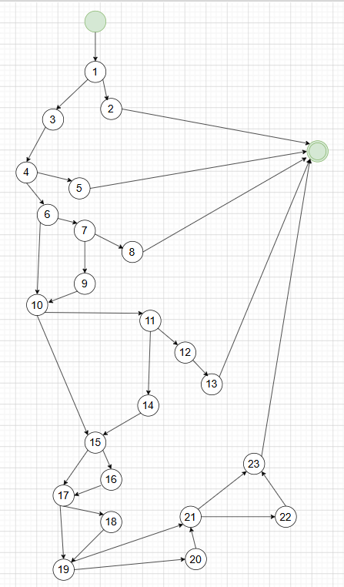

Ta có các node độc lập nhị phân cơ bản là [1], [4], [6], [7], [10], [11], [12], [15], [17], [19], [21].
V(G) = P + 1 = 11 + 1 = 12
Vậy có 12 đường tuyến tính độc lập cơ bản. Suy ra cần tối thiểu 12 testcase để phủ 100% các nhánh.
- Thiết kế Testcase theo đường thi hành
P | Đường độc lập cơ bản | Test case (Input: id, data) | Kết quả kỳ vọng
P1 | 1(T) 2 End | id = invalid_id  data = {} | Bắn lỗi: 'Invalid payment id'
P2 | 1(F) 3 4(T) 5 End | id = valid_id (Không có trong DB)  data = {} | Bắn lỗi: 'Payment not found'
P3 | 1(F) 3 4(F) 6(T) 7(T) 8 End | id = valid_id  data = { userId: invalid_id } | Bắn lỗi: 'Invalid userId'
P4 | 1(F) 3 4(F) 6(T) 7(F) 9 10(T) 11(T) 12(T) 13 End | id = valid_id  data = { userId: valid_id, subscriptionId: invalid_id } | Bắn lỗi: 'Invalid subscriptionId'
P5 | 1(F) 3 4(F) 6(F) 10(T) 11(T) 12(F) 14 15(T) 16 17(T) 18 19(T) 20 21(T) 22 23 End | id = valid_id  data = { Các trường hợp lệ, không truyền userId } | Lưu thành công (Bỏ qua update userId)
P6 | 1(F) 3 4(F) 6(T) 7(F) 9 10(F) 15(T) 16 17(T) 18 19(T) 20 21(T) 22 23 End | id = valid_id  data = { Các trường hợp lệ, không truyền subscriptionId } | Lưu thành công (Bỏ qua update subscriptionId)
P7 | 1(F) 3 4(F) 6(T) 7(F) 9 10(T) 11(F) 14 15(T) 16 17(T) 18 19(T) 20 21(T) 22 23 End | id = valid_id  data = { subscriptionId: null, các trường khác hợp lệ } | Lưu thành công (subscriptionId bị set thành null)
P8 | 1(F) 3 4(F) 6(T) 7(F) 9 10(T) 11(T) 12(F) 14 15(F) 17(T) 18 19(T) 20 21(T) 22 23 End | id = valid_id  data = { Các trường hợp lệ, không truyền amount } | Lưu thành công (Bỏ qua update amount)
P9 | 1(F) 3 4(F) 6(T) 7(F) 9 10(T) 11(T) 12(F) 14 15(T) 16 17(F) 19(T) 20 21(T) 22 23 End | id = valid_id  data = { Các trường hợp lệ, không truyền method } | Lưu thành công (Bỏ qua update method)
P10 | 1(F) 3 4(F) 6(T) 7(F) 9 10(T) 11(T) 12(F) 14 15(T) 16 17(T) 18 19(F) 21(T) 22 23 End | id = valid_id  data = { Các trường hợp lệ, không truyền status } | Lưu thành công (Bỏ qua update status)
P11 | 1(F) 3 4(F) 6(T) 7(F) 9 10(T) 11(T) 12(F) 14 15(T) 16 17(T) 18 19(T) 20 21(F) 23 End | id = valid_id  data = { Các trường hợp lệ, không truyền transactionRef } | Lưu thành công (Bỏ qua update transactionRef)
P12 | 1(F) 3 4(F) 6(T) 7(F) 9 10(T) 11(T) 12(F) 14 15(T) 16 17(T) 18 19(T) 20 21(T) 22 23 End | id = valid_id  data = { Truyền hợp lệ TOÀN BỘ các trường } | Lưu thành công (Update toàn bộ các trường của Payment)
Bảng 5-1 Đường thi hành đơn vị mã nguồn 1
- Đồ thị dòng dữ liệu:
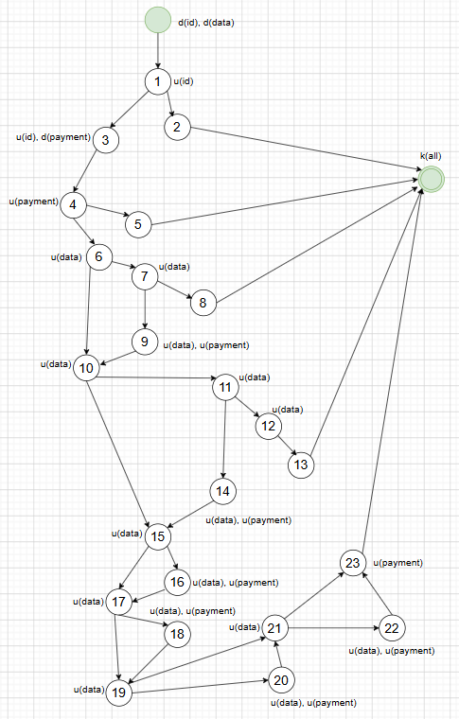

P | Biến id | Biến data | Biến payment
P1 | ~duk | ~dk | ~k
P2 | ~duuk | ~dk | ~duk
P3 | ~duuk | ~duuk | ~duk
P4 | ~duuk | ~duuuuuuk | ~duuk
P5 | ~duuk | ~duuuuuuuuuuuuuk | ~duuuuuuuk
P6 | ~duuk | ~duuuuuuuuuuuuk | ~duuuuuuuk
P7 | ~duuk | ~duuuuuuuuuuuuuuk | ~duuuuuuuuk
P8 | ~duuk | ~duuuuuuuuuuuuuuk | ~duuuuuuuk
P9 | ~duuk | ~duuuuuuuuuuuuuuk | ~duuuuuuuk
P10 | ~duuk | ~duuuuuuuuuuuuuuk | ~duuuuuuuk
P11 | ~duuk | ~duuuuuuuuuuuuuuk | ~duuuuuuuk
P12 | ~duuk | ~duuuuuuuuuuuuuuuk | ~duuuuuuuuk
 | Bình thường | Bình thường | Bình thường
Bảng 5-2 Kiểm thử đời sống biến đơn vị mã nguồn 1

ĐƠN VỊ MÃ NGUỒN 2: HÀM CREATEPROJECTASSET()
- Hàm tạo tài nguyên dự án được sử dụng để thêm một tài nguyên vào một dự án trong hệ thống. Trước khi tạo mới, hệ thống sẽ kiểm tra xem các thông tin bắt buộc như mã dự án và mã tài nguyên đã được cung cấp hay chưa, đồng thời xác thực tính hợp lệ của các mã này. Hệ thống cũng kiểm tra để đảm bảo tài nguyên đó chưa được liên kết với dự án trước đó nhằm tránh trùng lặp dữ liệu. Nếu mọi điều kiện đều hợp lệ, một bản ghi mới sẽ được tạo và lưu vào cơ sở dữ liệu với các thông tin về trạng thái sử dụng, số lần sử dụng và thời điểm sử dụng gần nhất.
const createProjectAsset = async (data) => {
const requiredFields = ['projectId', 'assetId']; [1]
const missingField = requiredFields.find((field) => !data?.[field]); [2]

if (missingField) [3] {
throw buildValidationError(`Missing required field: ${missingField}`); [4]
}

if (!isValidObjectId(data.projectId)) [5] {
throw buildValidationError('Invalid projectId'); [6]
}

if (!isValidObjectId(data.assetId)) [7] {
throw buildValidationError('Invalid assetId'); [8]
}

const existingProjectAsset = await ProjectAsset.findOne({ projectId: data.projectId, assetId: data.assetId });[9]
if (existingProjectAsset) [10] {
throw buildValidationError('Project asset already exists'); [11]
}

return await ProjectAsset.create({
projectId: data.projectId,
assetId: data.assetId,
status: data.status ?? 'UNUSED',
usageCount: data.usageCount ?? 0,
lastUsedAt: data.lastUsedAt,
}); [12]
};

- Đồ thị dòng điều khiển:
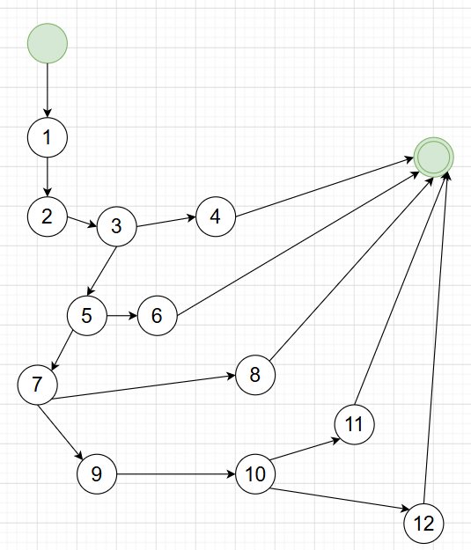
Ta có các node độc lập nhị phân cơ bản là [3], [5], [7], [10].
V(G) = P + 1 = 4 + 1 = 5
Vậy có 5 đường tuyến tính độc lập cơ bản. Suy ra cần tối thiểu 5 testcase để phủ 100% các nhánh.

- Thiết kế Testcase theo đường thi hành
P | Đường độc lập cơ bản | Test case (Input: data) | Kết quả kỳ vọng
P1 | 1 2 3(T) 4 End | data = { projectId: valid_id }  (Cố tình thiếu assetId) | Bắn lỗi: 'Missing required field: assetId'
P2 | 1 2 3(F) 5(T) 6 End | data = { projectId: invalid_id, assetId: valid_id } | Bắn lỗi: 'Invalid projectId'
P3 | 1 2 3(F) 5(F) 7(T) 8 End | data = { projectId: valid_id, assetId: invalid_id } | Bắn lỗi: 'Invalid assetId'
P4 | 1 2 3(F) 5(F) 7(T) 9 10(T) 11 End | data = { projectId: valid_id, assetId: valid_id }  (Asset này đã có trong DB) | Bắn lỗi: 'Project asset already exists'
P5 | 1 2 3(F) 5(F) 7(T) 9 10(F) 12 End | data = { projectId: valid_id, assetId: valid_id }  (Asset này chưa có trong DB) | Lưu thành công (Tạo ProjectAsset mới)
Bảng 5-3 Đường thi hành đơn vị mã nguồn 2
- Đồ thị dòng dữ liệu:
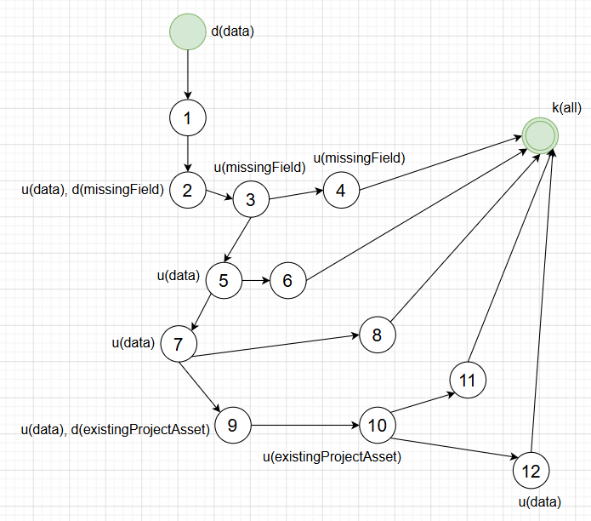
P | Biến data | Biến missingField | Biến existingProjectAsset
P1 | ~duk | ~duk | ~k
P2 | ~duuk | ~duk | ~k
P3 | ~duuuk | ~duk | ~k
P4 | ~duuuuk | ~duk | ~duk
P5 | ~duuuuuk | ~duk | ~duk
 | Bình thường | Bình thường | Bình thường
Bảng 5-4 Kiểm thử đời sống biến đơn vị mã nguồn 2

ĐƠN VỊ MÃ NGUỒN 3: HÀM UPDATESNIPPET()
Hàm cập nhật đoạn mã (snippet) được sử dụng để chỉnh sửa thông tin của một đoạn mã đã được lưu trong hệ thống. Trước khi cập nhật, hệ thống sẽ kiểm tra xem đoạn mã có tồn tại và các thông tin liên quan có hợp lệ hay không. Người dùng có thể thay đổi các nội dung như không gian làm việc, tiêu đề, danh sách thẻ, nội dung đoạn mã, trạng thái yêu thích hoặc số lần sử dụng. Sau khi các thông tin được kiểm tra và cập nhật thành công, dữ liệu mới sẽ được lưu lại vào cơ sở dữ liệu.
const updateSnippet = async (id, data) => {
if (!isValidObjectId(id)) [1] {
throw buildValidationError('Invalid snippet id'); [2]
}

const snippet = await Snippet.findById(id); [3]

if (!snippet) [4] {
const error = new Error('Snippet not found');
error.statusCode = 404;
throw error; [5]
}

if (data.workspaceId !== undefined) [6] {
if (!isValidObjectId(data.workspaceId)) [7]{
throw buildValidationError('Invalid workspaceId'); [8]
}
snippet.workspaceId = data.workspaceId; [9]
}

if (data.title !== undefined) [10] snippet.title = data.title; [11]
if (data.tags !== undefined) [12] snippet.tags = Array.isArray(data.tags) [13] ? data.tags [14] : []; [15]
if (data.content !== undefined) [16] snippet.content = Array.isArray(data.content) [17] ? data.content [18] : []; [19]
if (data.isFavorite !== undefined) [20] snippet.isFavorite = data.isFavorite; [21]
if (data.usageCount !== undefined) [22] snippet.usageCount = data.usageCount; [23]

return await snippet.save(); [24]
};

- Đồ thị dòng điều khiển:
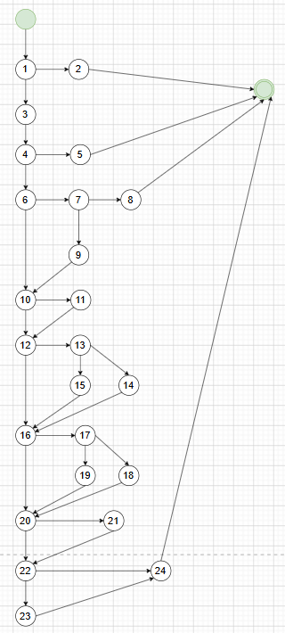
Ta có các node độc lập nhị phân cơ bản là [1], [4], [6], [7], [10], [12], [13], [16], [17], [20], [22].
V(G) = P + 1 = 11 + 1 = 12
Vậy có 12 đường tuyến tính độc lập cơ bản. Suy ra cần tối thiểu 12 testcase để phủ 100% các nhánh.
- Thiết kế Testcase theo đường thi hành
P | Đường độc lập cơ bản | Test case (Input: id, data) | Kết quả kỳ vọng
P1 | 1(T) 2 End | id = invalid_id,  data = {} | Bắn lỗi: 'Invalid snippet id'
P2 | 1(F) 3 4(T) 5 End | id = valid_id (Không có trong DB),  data = {} | Bắn lỗi: 'Snippet not found' (statusCode 404)
P3 | 1(F) 3 4(F) 6(T) 7(T) 8 End | id = valid_id,  data = { workspaceId: invalid_id } | Bắn lỗi: 'Invalid workspaceId'
P4 | 1(F) 3 4(F) 6(F) 10(T) 11 12(T) 13(T) 14 16(T) 17(T) 18 20(T) 21 22(T) 23 24 End | id = valid_id,  data = { Mọi trường hợp lệ, không truyền workspaceId } | Cập nhật thành công (Bỏ qua update workspaceId)
P5 | 1(F) 3 4(F) 6(T) 7(F) 9 10(F) 12(T) 13(T) 14 16(T) 17(T) 18 20(T) 21 22(T) 23 24 End | id = valid_id,  data = { Mọi trường hợp lệ, không truyền title } | Cập nhật thành công (Bỏ qua update title)
P6 | 1(F) 3 4(F) 6(T) 7(F) 9 10(T) 11 12(F) 16(T) 17(T) 18 20(T) 21 22(T) 23 24 End | id = valid_id,  data = { Mọi trường hợp lệ, không truyền tags } | Cập nhật thành công (Bỏ qua update tags)
P7 | 1(F) 3 4(F) 6(T) 7(F) 9 10(T) 11 12(T) 13(F) 15 16(T) 17(T) 18 20(T) 21 22(T) 23 24 End | id = valid_id,  data = { Mọi trường hợp lệ, tags: "không_phải_mảng" } | Cập nhật thành công (tags tự set về mảng rỗng [])
P8 | 1(F) 3 4(F) 6(T) 7(F) 9 10(T) 11 12(T) 13(T) 14 16(F) 20(T) 21 22(T) 23 24 End | id = valid_id,  data = { Mọi trường hợp lệ, không truyền content } | Cập nhật thành công (Bỏ qua update content)
P9 | 1(F) 3 4(F) 6(T) 7(F) 9 10(T) 11 12(T) 13(T) 14 16(T) 17(F) 19 20(T) 21 22(T) 23 24 End | id = valid_id,  data = { Mọi trường hợp lệ, content: "không_phải_mảng" } | Cập nhật thành công (content tự set về mảng rỗng [])
P10 | 1(F) 3 4(F) 6(T) 7(F) 9 10(T) 11 12(T) 13(T) 14 16(T) 17(T) 18 20(F) 22(T) 23 24 End | id = valid_id,  data = { Mọi trường hợp lệ, không truyền isFavorite } | Cập nhật thành công (Bỏ qua update isFavorite)
P11 | 1(F) 3 4(F) 6(T) 7(F) 9 10(T) 11 12(T) 13(T) 14 16(T) 17(T) 18 20(T) 21 22(F) 24 End | id = valid_id,  data = { Mọi trường hợp lệ, không truyền usageCount } | Cập nhật thành công (Bỏ qua update usageCount)
P12 | 1(F) 3 4(F) 6(T) 7(F) 9 10(T) 11 12(T) 13(T) 14 16(T) 17(T) 18 20(T) 21 22(T) 23 24 End | id = valid_id,  data = { Truyền hợp lệ TOÀN BỘ các trường } | Cập nhật hoàn hảo toàn bộ bản ghi Snippet
Bảng 5-5 Đường thi hành đơn vị mã nguồn 3
- Đồ thị dòng dữ liệu:
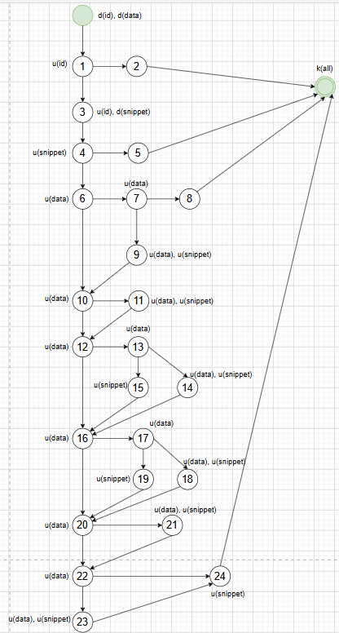
P | Biến data | Biến id | Biến snippet
P1 | ~dk | ~duk | ~k
P2 | ~dk | ~duuk | ~duk
P3 | ~duuk | ~duuk | ~duk
P4 | ~duuuuuuuuuuuuuk | ~duuk | ~duuuuuuuk
P5 | ~duuuuuuuuuuuuuuk | ~duuk | ~duuuuuuuk
P6 | ~duuuuuuuuuuuuuk | ~duuk | ~duuuuuuuk
P7 | ~duuuuuuuuuuuuuuk | ~duuk | ~duuuuuuuuk
P8 | ~duuuuuuuuuuuuuk | ~duuk | ~duuuuuuuk
P9 | ~duuuuuuuuuuuuuuk | ~duuk | ~duuuuuuuuk
P10 | ~duuuuuuuuuuuuuuk | ~duuk | ~duuuuuuuk
P11 | ~duuuuuuuuuuuuuuk | ~duuk | ~duuuuuuuk
P12 | ~duuuuuuuuuuuuuuuk | ~duuk | ~duuuuuuuuk
 | Bình thường | Bình thường | Bình thường
Bảng 5-6 Kiểm thử đời sống biến đơn vị mã nguồn 3

ĐƠN VỊ MÃ NGUỒN 4: HÀM UPDATESUBSCRIPTION()
- Hàm cập nhật gói đăng ký được sử dụng để chỉnh sửa thông tin của một gói đăng ký đã tồn tại trong hệ thống. Trước khi thực hiện cập nhật, hệ thống sẽ kiểm tra tính hợp lệ của mã gói đăng ký và xác nhận rằng bản ghi cần chỉnh sửa vẫn tồn tại. Người dùng có thể thay đổi các thông tin như tài khoản sở hữu, gói dịch vụ đã đăng ký, trạng thái đăng ký, thời gian bắt đầu, thời gian kết thúc hoặc chế độ tự động gia hạn. Sau khi các thông tin được xác thực và cập nhật thành công, dữ liệu mới sẽ được lưu lại vào cơ sở dữ liệu.
const updateSubscription = async (id, data) => {
if (!isValidObjectId(id)) [1] {
throw buildValidationError('Invalid subscription id'); [2]
}

const subscription = await Subscription.findById(id); [3]

if (!subscription) [4] {
const error = new Error('Subscription not found');
error.statusCode = 404;
throw error; [5]
}

if (data.userId !== undefined) [6] {
if (!isValidObjectId(data.userId)) [7] {
throw buildValidationError('Invalid userId'); [8]
}
subscription.userId = data.userId; [9]
}

if (data.planId !== undefined) [10] {
if (!isValidObjectId(data.planId)) [11] {
throw buildValidationError('Invalid planId'); [12]
}
subscription.planId = data.planId; [13]
}

if (data.status !== undefined) [14] subscription.status = data.status; [15]
if (data.startDate !== undefined) [16] subscription.startDate = data.startDate; [17]
if (data.endDate !== undefined) [18] subscription.endDate = data.endDate; [19]
if (data.autoRenew !== undefined) [20] subscription.autoRenew = data.autoRenew; [21]

return await subscription.save(); [22]
};

- Đồ thị dòng điều khiển:
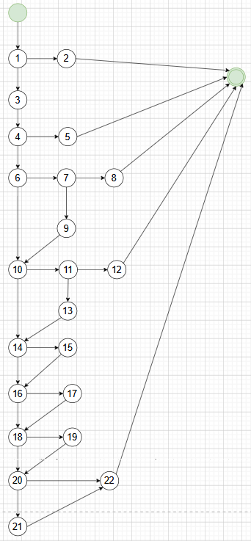
Ta có các node độc lập nhị phân cơ bản là [1], [4], [6], [7], [10], [11], [14], [16], [18], [20].
V(G) = P + 1 = 10 + 1 = 11
Vậy có 11 đường tuyến tính độc lập cơ bản. Suy ra cần tối thiểu 11 testcase để phủ 100% các nhánh.
- Thiết kế Testcase theo đường thi hành
P | Đường độc lập cơ bản | Test case (Input: id, data) | Kết quả kỳ vọng
P1 | 1(T) 2 End | id = invalid_id,  data = {} | Bắn lỗi: 'Invalid subscription id'
P2 | 1(F) 3 4(T) 5 End | id = valid_id (Không có trong DB),  data = {} | Bắn lỗi: 'Subscription not found' (statusCode 404)
P3 | 1(F) 3 4(F) 6(T) 7(T) 8 End | id = valid_id,  data = { userId: invalid_id } | Bắn lỗi: 'Invalid userId'
P4 | 1(F) 3 4(F) 6(T) 7(F) 9 10(T) 11(T) 12 End | id = valid_id,  data = { userId: valid_id, planId: invalid_id } | Bắn lỗi: 'Invalid planId'
P5 | 1(F) 3 4(F) 6(F) 10(T) 11(F) 13 14(T) 15 16(T) 17 18(T) 19 20(T) 21 22 End | id = valid_id,  data = { Mọi trường hợp lệ, không truyền userId } | Cập nhật thành công (Bỏ qua đoạn update userId)
P6 | 1(F) 3 4(F) 6(T) 7(F) 9 10(F) 14(T) 15 16(T) 17 18(T) 19 20(T) 21 22 End | id = valid_id,  data = { Mọi trường hợp lệ, không truyền planId } | Cập nhật thành công (Bỏ qua đoạn update planId)
P7 | 1(F) 3 4(F) 6(T) 7(F) 9 10(T) 11(F) 13 14(F) 16(T) 17 18(T) 19 20(T) 21 22 End | id = valid_id,  data = { Mọi trường hợp lệ, không truyền status } | Cập nhật thành công (Bỏ qua đoạn update status)
P8 | 1(F) 3 4(F) 6(T) 7(F) 9 10(T) 11(F) 13 14(T) 15 16(F) 18(T) 19 20(T) 21 22 End | id = valid_id,  data = { Mọi trường hợp lệ, không truyền startDate } | Cập nhật thành công (Bỏ qua đoạn update startDate)
P9 | 1(F) 3 4(F) 6(T) 7(F) 9 10(T) 11(F) 13 14(T) 15 16(T) 17 18(F) 20(T) 21 22 End | id = valid_id,  data = { Mọi trường hợp lệ, không truyền endDate } | Cập nhật thành công (Bỏ qua đoạn update endDate)
P10 | 1(F) 3 4(F) 6(T) 7(F) 9 10(T) 11(F) 13 14(T) 15 16(T) 17 18(T) 19 20(F) 22 End | id = valid_id,  data = { Mọi trường hợp lệ, không truyền autoRenew } | Cập nhật thành công (Bỏ qua đoạn update autoRenew)
P11 | 1(F) 3 4(F) 6(T) 7(F) 9 10(T) 11(F) 13 14(T) 15 16(T) 17 18(T) 19 20(T) 21 22 End | id = valid_id,  data = { Truyền hợp lệ TOÀN BỘ các trường } | Cập nhật hoàn hảo toàn bộ bản ghi Subscription
Bảng 5-7 Đường thi hành đơn vị mã nguồn 4
- Đồ thị dòng dữ liệu:
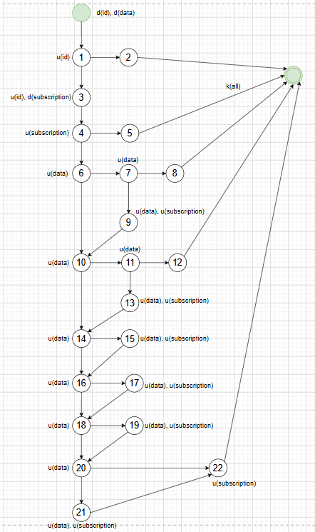
P | Biến data | Biến id | Biến subscription
P1 | ~dk | ~duk | ~k
P2 | ~dk | ~duuk | ~duk
P3 | ~duuk | ~duuk | ~duk
P4 | ~duuuuuk | ~duuk | ~duuk
P5 | ~duuuuuuuuuuuuk | ~duuk | ~duuuuuuuk
P6 | ~duuuuuuuuuuuuk | ~duuk | ~duuuuuuuk
P7 | ~duuuuuuuuuuuuuk | ~duuk | ~duuuuuuuk
P8 | ~duuuuuuuuuuuuuk | ~duuk | ~duuuuuuuk
P9 | ~duuuuuuuuuuuuuk | ~duuk | ~duuuuuuuk
P10 | ~duuuuuuuuuuuuuk | ~duuk | ~duuuuuuuk
P11 | ~duuuuuuuuuuuuuuk | ~duuk | ~duuuuuuuuk
 | Bình thường | Bình thường | Bình thường
Bảng 5-8 Kiểm thử đời sống biến đơn vị mã nguồn 4

ĐƠN VỊ MÃ NGUỒN 5: HÀM UPDATECHARACTER()
- Hàm cập nhật nhân vật được sử dụng để chỉnh sửa thông tin của một nhân vật đã được tạo trong hệ thống. Trước khi cập nhật, hệ thống sẽ kiểm tra xem nhân vật có tồn tại và các thông tin liên quan có hợp lệ hay không. Người dùng có thể thay đổi các thông tin như không gian làm việc, tên nhân vật, mô tả, danh sách thẻ hoặc các thuộc tính của nhân vật. Sau khi hoàn tất việc kiểm tra và cập nhật, dữ liệu mới sẽ được lưu lại vào cơ sở dữ liệu để đảm bảo thông tin nhân vật luôn được cập nhật chính xác.

const updateCharacter = async (id, data) => {
if (!isValidObjectId(id)) [1] {
throw buildValidationError('Invalid character id'); [2]
}

const character = await Character.findById(id); [3]

if (!character) [4] {
const error = new Error('Character not found');
error.statusCode = 404;
throw error; [5]
}

if (data.workspaceId !== undefined) [6] {
if (!isValidObjectId(data.workspaceId)) [7] {
throw buildValidationError('Invalid workspaceId'); [8]
}
character.workspaceId = data.workspaceId; [9]
}

if (data.name !== undefined) [10] character.name = data.name; [11]
if (data.description !== undefined) [12] character.description = data.description; [13]
if (data.tags !== undefined) [14] character.tags = Array.isArray(data.tags) [15] ? data.tags [16] : []; [17]
if (data.attributes !== undefined) [18] character.attributes = Array.isArray(data.attributes) [19] ? data.attributes [20] : []; [21]

return await character.save(); [22]
};

- Đồ thị dòng điều khiển:
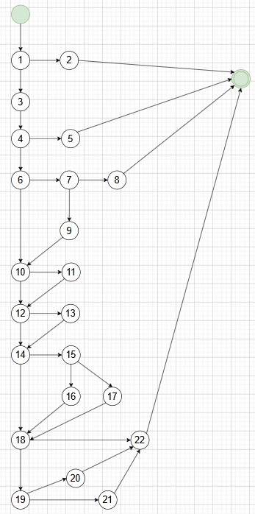
Ta có các node độc lập nhị phân cơ bản là [1], [4], [6], [7], [10], [12], [14], [15], [18], [19].
V(G) = P + 1 = 10 + 1 = 11
Vậy có 11 đường tuyến tính độc lập cơ bản. Suy ra cần tối thiểu 11 testcase để phủ 100% các nhánh.
- Thiết kế Testcase theo đường thi hành
P | Đường độc lập cơ bản | Test case (Input: id, data) | Kết quả kỳ vọng
P1 | 1(T) 2 End | id = invalid_id,  data = {} | Bắn lỗi: 'Invalid character id'
P2 | 1(F) 3 4(T) 5 End | id = valid_id (Không có trong DB),  data = {} | Bắn lỗi: 'Character not found' (statusCode 404)
P3 | 1(F) 3 4(F) 6(T) 7(T) 8 End | id = valid_id,  data = { workspaceId: invalid_id } | Bắn lỗi: 'Invalid workspaceId'
P4 | 1(F) 3 4(F) 6(F) 10(T) 11 12(T) 13 14(T) 15(T) 16 18(T) 19(T) 20 22 End | id = valid_id,  data = { Mọi trường hợp lệ, không truyền workspaceId } | Cập nhật thành công (Bỏ qua đoạn cập nhật workspaceId)
P5 | 1(F) 3 4(F) 6(T) 7(F) 9 10(F) 12(T) 13 14(T) 15(T) 16 18(T) 19(T) 20 22 End | id = valid_id,  data = { Mọi trường hợp lệ, không truyền name } | Cập nhật thành công (Bỏ qua đoạn cập nhật name)
P6 | 1(F) 3 4(F) 6(T) 7(F) 9 10(T) 11 12(F) 14(T) 15(T) 16 18(T) 19(T) 20 22 End | id = valid_id,  data = { Mọi trường hợp lệ, không truyền description } | Cập nhật thành công (Bỏ qua đoạn cập nhật description)
P7 | 1(F) 3 4(F) 6(T) 7(F) 9 10(T) 11 12(T) 13 14(F) 18(T) 19(T) 20 22 End | id = valid_id,  data = { Mọi trường hợp lệ, không truyền tags } | Cập nhật thành công (Bỏ qua đoạn cập nhật tags)
P8 | 1(F) 3 4(F) 6(T) 7(F) 9 10(T) 11 12(T) 13 14(T) 15(F) 17 18(T) 19(T) 20 22 End | id = valid_id,  data = { Mọi trường hợp lệ, tags: "chuỗi_không_phải_mảng" } | Cập nhật thành công (tags tự động ép về mảng rỗng [])
P9 | 1(F) 3 4(F) 6(T) 7(F) 9 10(T) 11 12(T) 13 14(T) 15(T) 16 18(F) 22 End | id = valid_id,  data = { Mọi trường hợp lệ, không truyền attributes } | Cập nhật thành công (Bỏ qua đoạn cập nhật attributes)
P10 | 1(F) 3 4(F) 6(T) 7(F) 9 10(T) 11 12(T) 13 14(T) 15(T) 16 18(T) 19(F) 21 22 End | id = valid_id,  data = { Mọi trường hợp lệ, attributes: "chuỗi_không_phải_mảng" } | Cập nhật thành công (attributes tự động ép về mảng rỗng [])
P11 | 1(F) 3 4(F) 6(T) 7(F) 9 10(T) 11 12(T) 13 14(T) 15(T) 16 18(T) 19(T) 20 22 End | id = valid_id,  data = { Truyền đầy đủ và hợp lệ TOÀN BỘ các trường } | Cập nhật hoàn hảo toàn bộ bản ghi Character
Bảng 5-9 Đường thi hành đơn vị mã nguồn 5
- Đồ thị dòng dữ liệu:
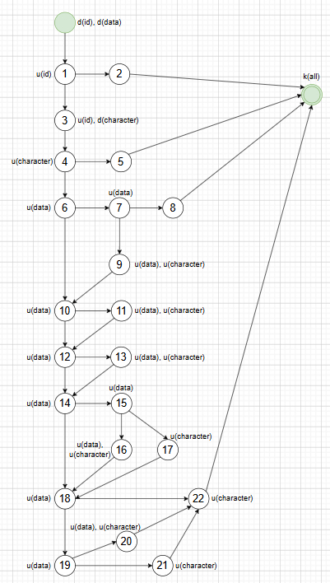

P | Biến data | Biến id | Biến character
P1 | ~dk | ~duk | ~k
P2 | ~dk | ~duuk | ~duk
P3 | ~duuk | ~duuk | ~duk
P4 | ~duuuuuuuuuuuk | ~duuk | ~duuuuuuk
P5 | ~duuuuuuuuuuuuk | ~duuk | ~duuuuuuk
P6 | ~duuuuuuuuuuuuk | ~duuk | ~duuuuuuk
P7 | ~duuuuuuuuuuuk | ~duuk | ~duuuuuuk
P8 | ~duuuuuuuuuuuuk | ~duuk | ~duuuuuuuk
P9 | ~duuuuuuuuuuuk | ~duuk | ~duuuuuuk
P10 | ~duuuuuuuuuuuuk | ~duuk | ~duuuuuuuk
P11 | ~duuuuuuuuuuuuuk | ~duuk | ~duuuuuuuk
 | Bình thường | Bình thường | Bình thường
Bảng 5-10 Kiểm thử đời sống biến đơn vị mã nguồn 5

ĐƠN VỊ MÃ NGUỒN 6: HÀM UPDATEBLOCK()
Hàm cập nhật khối nội dung được sử dụng để chỉnh sửa thông tin của một khối dữ liệu đã tồn tại trong dự án. Trước khi cập nhật, hệ thống sẽ kiểm tra xem khối nội dung có tồn tại và các thông tin liên quan có hợp lệ hay không. Người dùng có thể thay đổi dự án liên kết, loại khối, vị trí hiển thị hoặc nội dung của khối. Sau khi các thay đổi được xác thực thành công, dữ liệu mới sẽ được lưu lại vào cơ sở dữ liệu nhằm đảm bảo thông tin của khối nội dung luôn chính xác và cập nhật.
const updateBlock = async (id, data) => {
if (!isValidObjectId(id)) [1] {
throw buildValidationError('Invalid block id'); [2]
}

const block = await Block.findById(id); [3]

if (!block) [4] {
const error = new Error('Block not found');
error.statusCode = 404;
throw error; [5]
}

if (data.projectId !== undefined) [6] {
if (!isValidObjectId(data.projectId)) [7] {
throw buildValidationError('Invalid projectId'); [8]
}
block.projectId = data.projectId; [9]
}

if (data.type !== undefined) [10] block.type = data.type; [11]
if (data.position !== undefined) [12] block.position = data.position; [13]
if (data.content !== undefined) [14] block.content = data.content;
[15]
return await block.save(); [16]
};

- Đồ thị dòng điều khiển:
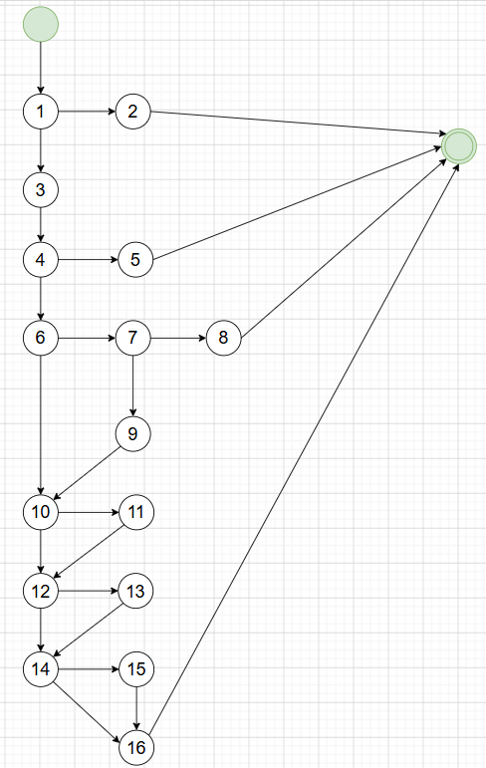
Ta có các node độc lập nhị phân cơ bản là [1], [4], [6], [7], [10], [12], [14].
V(G) = P + 1 = 7 + 1 = 8
Vậy có 8 đường tuyến tính độc lập cơ bản. Suy ra cần tối thiểu 8 testcase để phủ 100% các nhánh.

- Thiết kế Testcase theo đường thi hành
P | Đường độc lập cơ bản | Test case (Input: id, data) | Kết quả kỳ vọng
P1 | 1(T) 2 End | id = invalid_id,  data = {} | Bắn lỗi: 'Invalid block id'
P2 | 1(F) 3 4(T) 5 End | id = valid_id (Không có trong DB),  data = {} | Bắn lỗi: 'Block not found' (statusCode 404)
P3 | 1(F) 3 4(F) 6(T) 7(T) 8 End | id = valid_id,  data = { projectId: invalid_id } | Bắn lỗi: 'Invalid projectId'
P4 | 1(F) 3 4(F) 6(F) 10(T) 11 12(T) 13 14(T) 15 16 End | id = valid_id,  data = { Mọi trường hợp lệ, không truyền projectId } | Cập nhật thành công (Bỏ qua đoạn cập nhật projectId)
P5 | 1(F) 3 4(F) 6(T) 7(F) 9 10(F) 12(T) 13 14(T) 15 16 End | id = valid_id,  data = { Mọi trường hợp lệ, không truyền type } | Cập nhật thành công (Bỏ qua đoạn cập nhật type)
P6 | 1(F) 3 4(F) 6(T) 7(F) 9 10(T) 11 12(F) 14(T) 15 16 End | id = valid_id,  data = { Mọi trường hợp lệ, không truyền position } | Cập nhật thành công (Bỏ qua đoạn cập nhật position)
P7 | 1(F) 3 4(F) 6(T) 7(F) 9 10(T) 11 12(T) 13 14(F) 16 End | id = valid_id,  data = { Mọi trường hợp lệ, không truyền content } | Cập nhật thành công (Bỏ qua đoạn cập nhật content)
P8 | 1(F) 3 4(F) 6(T) 7(F) 9 10(T) 11 12(T) 13 14(T) 15 16 End | id = valid_id,  data = { Truyền đầy đủ và hợp lệ TOÀN BỘ các trường } | Cập nhật hoàn hảo toàn bộ bản ghi Block
Bảng 5-11 Đường thi hành đơn vị mã nguồn 6
- Đồ thị dòng dữ liệu:
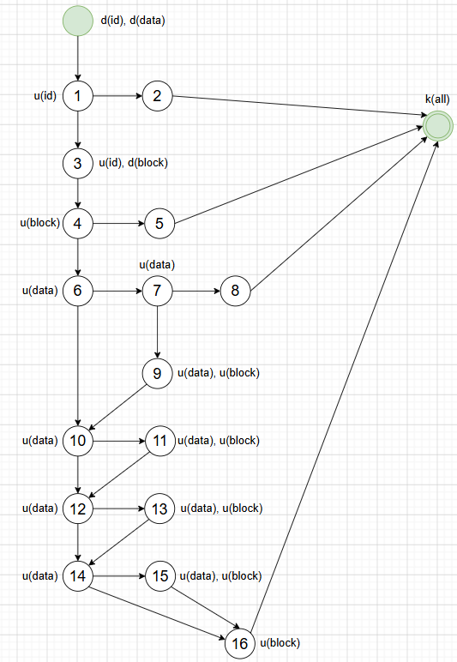

P | Biến data | Biến id | Biến block
P1 | ~dk | ~duk | ~k
P2 | ~dk | ~duuk | ~duk
P3 | ~duuk | ~duuk | ~duk
P4 | ~duuuuuuuk | ~duuk | ~duuuuuk
P5 | ~duuuuuuuuk | ~duuk | ~duuuuuk
P6 | ~duuuuuuuuk | ~duuk | ~duuuuuk
P7 | ~duuuuuuuuk | ~duuk | ~duuuuuk
P8 | ~duuuuuuuuuk | ~duuk | ~duuuuuuk
 | Bình thường | Bình thường | Bình thường
Bảng 5-12 Kiểm thử đời sống biến đơn vị mã nguồn 6

KIỂM THỬ HỘP ĐEN

TỔNG HỢP CÁC TEST CASES CỦA HỆ THỐNG
STT | Mã Test Case | Mô tả | Trạng thái
1 | VIN_001 | Thêm không gian làm việc | PASS
2 | VIN_002 | Thêm không gian làm việc với tên trống | PASS
3 | VIN_003 | Huỷ khi đang thêm không gian làm việc | PASS
4 | VIN_004 | Sửa không gian làm việc | PASS
5 | VIN_005 | Sửa không gian làm việc với tên trống | PASS
6 | VIN_006 | Xoá không gian làm việc | PASS
7 | VIN_007 | Cập nhật trạng thái công việc | PASS
8 | VIN_008 | Cập nhật trạng thái công việc nhưng không đủ quyền | PASS
9 | VIN_009 | Nâng cấp gói dịch vụ | PASS
10 | VIN_010 | Huỷ nâng cấp gói dịch vụ | PASS
11 | CAM_01 | Đăng ký thành công với các thông tin hợp lệ. | PASS
12 | CAM_02 | Đăng ký thất bại do Email đã tồn tại trên hệ thống. | PASS
13 | CAM_03 | Đăng ký thất bại do để trống các trường bắt buộc. | PASS
14 | CAM_04 | Đăng ký thất bại do mã xác thực OTP đã hết hạn hiệu lực. | PASS
15 | CAM_05 | Đăng ký thất bại do mật khẩu không đủ độ dài quy định. | PASS
16 | CAM_06 | Đăng ký lại với email đã đăng ký gửi otp nhưng chưa nhập trước đó | FAIL
17 | CAM_07 | Đăng nhập thành công với tài khoản và mật khẩu chính xác. | PASS
18 | CAM_08 | Đăng nhập thất bại vì sai một trường bất kì | PASS
19 | CAM_09 | Khôi phục mật khẩu thất bại do nhập Email chưa đăng ký. | FAIL
20 | CAM_10 | Khôi phục mật khẩu thành công với thông tin hợp lệ. | PASS

BẢNG BÁO CÁO LỖI HỆ THỐNG (BUG REPORTS)

Bug Report #001
ID number | #001 (CAM_006)
Name | Đăng ký không được với email đã đăng ký gửi otp nhưng chưa nhập otp trước đó
Reporter | Cầm
Submit Date | 17/05/2026
Summary | Khi đăng ký với 1 email mà trước đó đã đăng ký gửi mã OTP nhưng chưa xác nhận với mã OTP thì thấy báo email này đã được sử dụng
URL
Screenshot | 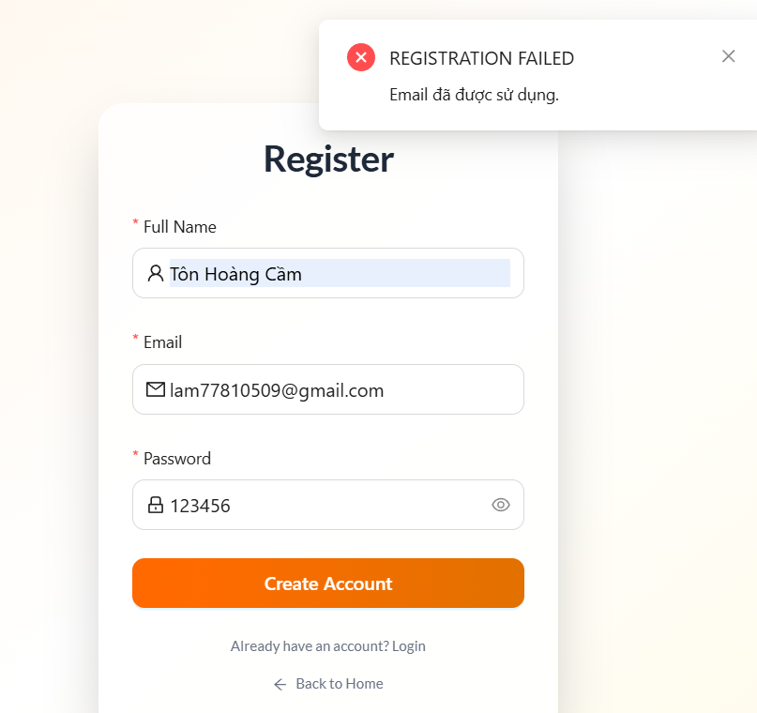
Platform | Window
Operating System | Win 11 home
Browser
Severity | Minor
Assigned to | /
Priority | Medium

Description
Khi đăng ký với 1 email mà trước đó đã đăng ký gửi mã OTP nhưng chưa xác nhận với mã OTP thì thấy báo email này đã được sử dụng
Steps to reproduce
- Truy cập trang Đăng ký.
- Nhập đầy đủ, đúng định dạng tất cả các trường dữ liệu
- Nhấn nút "Đăng ký"
- Thoát ra quay về form đăng ký và đăng ký lại với email khi nãy

Expected result
Nút đăng ký vẫn hiện loading chờ otp và hiện form nhập mã otp như bình thường

Actual result
Hiện báo lỗi : email này đã được sử dụng

Notes

Bug Report #002
ID number | #002 (CAM_009)
Name | Khôi phục mật khẩu thất bại do nhập Email chưa đăng ký.
Reporter | Cầm
Submit Date | 17/05/2026
Summary | Khi gõ 1 email chưa đăng ký hệ thống ở mục quên mật khẩu để lấy mã OTP xác nhận thay đổi mật khẩu thì hệ thống hiện thông báo: Email này không tồn tại nhưng UI ô thông báo lại có tick xanh lá và hệ thống vẫn gửi otp như thường.
URL
Screenshot | 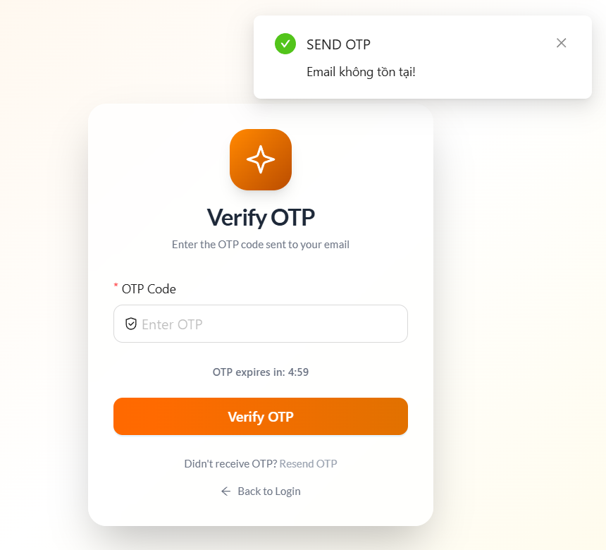
Platform | Window
Operating System | Win 11 home
Browser
Severity | Minor
Assigned to | /
Priority | Medium

Description
Khi gõ 1 email chưa đăng ký hệ thống ở mục quên mật khẩu để lấy mã OTP xác nhận thay đổi mật khẩu thì hệ thống hiện thông báo: Email này không tồn tại nhưng UI ô thông báo lại có tick xanh lá và hệ thống vẫn gửi otp như thường.
Steps to reproduce
- Ở trang đăng nhập, bấm Forgot password
- Nhập Email chưa từng đăng ký với hệ thống
- Bấm nút Send OTP

Expected result
Hiện báo lỗi không có email này trong hệ thống và không thực hiện gửi OTP

Actual result
Có thông báo : Email này không tồn tại nhưng vẫn gửi otp và ô báo lỗi lại có dấu tick màu xanh lá

Notes

